Giuseppe Pinamonti
www.liberliber.it
La Naunia descritta
al viaggiatore
Questo e-book è stato realizzato anche grazie al sostegno di:

E-text
Web design, Editoria, Multimedia
(pubblica il tuo libro, o crea il tuo sito con E-text!)
http://www.e-text.it/

QUESTO E-BOOK:

TITOLO: La Naunia descritta al viaggiatore
AUTORE: Pinamonti, Giuseppe (Gioseffo)
TRADUTTORE:
CURATORE:
NOTE:

DIRITTI D'AUTORE: no

LICENZA: questo testo è distribuito con la licenza specificata al seguente indirizzo Internet: http://www.liberliber.it/biblioteca/licenze/

TRATTO DA: La Naunia descritta al viaggiatore / Gioseffo Pinamonti - Rist. anast. - [Tassullo] : Cassa rurale Tassullo, 1991. - 104, [16] p., [8] c. di tav. : ill. ; 21 cm + 1 c. - (Ripr. dell'ed.: Milano, Societa tip. de' classici italiani, 1829).

CODICE ISBN: non disponibile

1a EDIZIONE ELETTRONICA DEL: 12 maggio 2011

INDICE DI AFFIDABILITA': 1
0: affidabilità bassa
1: affidabilità media
2: affidabilità buona
3: affidabilità ottima

ALLA EDIZIONE ELETTRONICA HANNO CONTRIBUITO:
Stefano Cirolini, stefano.cirolini@gmail.com

REVISIONE:
Paolo Oliva, paulinduliva@yahoo.it

PUBBLICAZIONE:
Catia Righi, catia_righi@tin.it
Informazioni sul "progetto Manuzio"
Il "progetto Manuzio" è una iniziativa dell'associazione culturale Liber Liber. Aperto a chiunque voglia collaborare, si pone come scopo la pubblicazione e la diffusione gratuita di opere letterarie in formato elettronico. Ulteriori informazioni sono disponibili sul sito Internet:
http://www.liberliber.it/
Aiuta anche tu il "progetto Manuzio"
Se questo "libro elettronico" è stato di tuo gradimento, o se condividi le finalità del "progetto Manuzio", invia una donazione a Liber Liber. Il tuo sostegno ci aiuterà a far crescere ulteriormente la nostra biblioteca. Qui le istruzioni:
http://www.liberliber.it/sostieni/
Indice generale
A' LETTORI 7
PREFAZIONE 9
LA NAUNIA 12

LA
NAUNIA
DESCRITTA
AL VIAGGIATORE
Vomere duros Exercent colles, atque horum asperrima pascunt.
Virgilivs.
MILANO
DALLA SOCIETÀ TIPOG. DE' CLASSICI ITALIANI M. DCCC. XXIX
Patriam nostram si solari ut oportet non pussumus, et amemus saltem, religioseque colamus; quae satis se a nobis accepisse existimabit si, ut cujusque vires sunt, ejus commodis et decori quid addere studeamus.
Franciscus Tecinius in monumento parentali Thomae Comitis de Thunn Episcopi Pataviensis.

A' LETTORI
Dovrebbe alcuno dettare della nostra Naunia una descrizione succinta e fedele, diceva in un circolo, nel quale di questo bel paese tenevasi ragionamento, un preclaro nostro concittadino, il signor Consigliere aulico Cavaliere de Torresani, I. R. Direttore generale della Polizia nelle Province Lombarde, che fino da' suoi verdi anni per oggetto ora di studi, ora di pubblici impieghi stassene lungi dalla sua patria, e l'ama però con passione, e la risaluta ogniqualvolta gli è permesso di sollevarsi dalle cure della luminosa sì ma difficile sua carica.
Essendo io uno del crocchio, non lasciai cadere, come sogliam dire, le parole di questo distinto Magistrato, che stimo altamente, e con sincero affetto dell'animo onoro; ma sebben forse a me non dirette, amai di reputarle un comando, per cui mi era ingiunto di mandare ad effetto ciò che già io ravvolgeva in mente da qualche tempo.
Fatto dunque degli altri miei scritti un fascio, e messili da parte, composi sulla Naunia quale ora è un opuscolo, che letto a due cavalieri di cognizioni e di senno forniti, fu da loro accolto con indulgenza, e quanto alla verità delle cose che spongo, approvato. L'ho poscia indritto ad un amico in Milano perchè il volesse al lodato Signore, come cosa fatta a suo eccitamento, presentare.
Egli il lesse, come l'amico riferimmi, con molto interessamento, e l'amore di patria, che arde in esso vivissimo, trovar gli fece il mio lavoro meritevole di sua attenzione. Anzi fu tanto in lui il desiderio di vederlo pubblicato, che le sue cure e le spese proferse spontaneo per la stampa.
Io non poteva esitare un solo momento ad accettare con sensi di riconoscenza, in nome anche della patria, una offerta cotanto generosa. E così esce alla luce quest'opuscolo, dal quale se trarranno i lettori qualche dilettamento, ed alla Naunia procederà qualche onore, io mi chiamerò fortunato, e mi verrà forse il coraggio di pubblicarne un altro di simil mole intitolato: I Nauni, che conterrà in ristretto la storia non poco ìstruttiva di quella interessantìssima valle.
Trento, nel 1829.
Gioseffo di Giambattista Pinamonti.

PREFAZIONE
Assai curiosi viaggiano il mondo, e tempo spendono ed oro per istruirsi e ricrearsi, i quali non trovando libri che li dirigano, e dovendo perciò rivolgersi ai Ciceroni od agli albergatori, per ignoranza o parzialità di costoro molte cose o regioni degnissime di esser vedute non veggono, chè una malvagia fortuna perseguita spesso, come gli uomini, anche i paesi. E sì non s'impara a conoscere una nazione limitandosi a percorrere le grandi strade e le principali città. Solo scostandosi dai luoghi più frequentati si può giudicare dei costumi di un popolo, e distinguere ciò che è proprio delle sue istituzioni da ciò che dipende dal suo primitivo carattere.
Quanta gente non fece viaggio pel Tirolo senza avere veduta una valle che pur vi è unica nel suo genere? Pochissimi viaggiatori che furono a Trento od a Bolzano si tolsero di strada per vedere la Naunia. Eppure questa Naunia, detta ancora Anaunia, che comprende il territorio delle valli di Non e Sole, in tedesco Nonsberg e Sulzberg, è tal paese che a cercargli un degno riscontro farebbe d'uopo gran parte girar della Svizzera che sì largamente è vantata.
I pochi i quali, o invitati dall'ospitalità di quegli abitanti, o spinti dal bisogno di recarsi a Rabbi od a Pejo per bere a quelle fonti salutari, hanno potuto vederne anche una sola parte, rimasero pieni di ammirazione, e non possono saziarsi di lodare a cielo una valle che in sè racchiude tanta varietà di naturali bellezze, ed è produttrice invidiata di rarissimi ingegni.
Se questi forestieri che della Naunia ragionano con tanti elogi, parlino solo per sentimento di gratitudine inverso la cordialità che gli accolse, o per difetto di buon gusto, questo è quello intorno a che io voglio far giudice il lettore della presente Guida, che ho scritta appunto per far conoscere un paese che poco è visitato, perchè pochi stranieri ne hanno contezza; e troppo meglio il meriterebbe che certi casolari diroccati, certi asciutti torrenti, ai quali si pellegrina ogni giorno.
Un fiume ingrossato da forse venti fiumicelli e rigagnoli; un cerchio amplissimo di monti, ricoperti in massima parte di praterie e di foreste; colli e piani e poggi e vallette senza numero, ove tutto verdeggia di belle macchie, di prati, di campi, di vigne, di gelsi; alcuni romitorii; presso a venti castelli; più di novanta villaggi che tutti possono ammirarsi da soli tre o quattro luoghi, quasi vedette dalla natura a bella posta formate per chi è amante del bello; più di quarantamila abitanti che hanno dialetto e costumanze loro proprie, in massima parte agricoltori laboriosissimi; che, emigrando nella fredda stagione, riportano in primavera e nuove cognizioni ed estero danaro; molte e molte famiglie di nobiltà antichissima e storica; un Clero in generale colto ed operoso; uomini dotti in gran numero d'ogni condizione .... questo è la Naunia, questo la Naunia contiene in sè.
Penso io dunque di non ingannarmi se credo che ella meriti di essere da ogni gentile viaggiatore visitata, e nutro speranza che mi si perdonerà se in questa ferma fiducia ardisco pubblicare quest'opuscolo per comodità de' viandanti.

LA NAUNIA
Il viaggiatore che va da Trento a Bolzano, o da Bolzano discende a Trento, giunto a San Michele, villaggio tra Lavis e Salorno, vede sulla destra dell'Adige un'ampia e bene coltivata campagna, e scorge in mezzo fra due argini lunghissimi scorrere una bella riviera che sotto gli occhi suoi si getta nell'Adige. È il Noce, el Nos, che latinamente detto Naunus ha forse dato il nome alla valle e ad un popolo che parve abbastanza illustre per onorare i trionfi d'Augusto, come leggesi in Plinio, dove son nominati li Naunes tra i soggiogati popoli alpini. Esso trae la sua origine da tre sorgenti nella Valdisole, e scorre per la Naunia, uscendone per lo passo angusto della Rocchetta, che pure stando a San Michele vedesi in lontananza.
Il borgo che è sulla sua destra sotto un alto monte è Mezzolombardo, in latino Meta Longobardica, in tedesco Welschmetz; come pressochè tutti i luoghi situati in prossimità ai confini che dividono la Germania dall'Italia hanno in Tirolo un duplice nome, l'uno italico e l'altro alemanno. Quello sulla sinistra, appiè pur esso di un'erta montagna, è Mezzotedesco, Mezzacorona, in latino Meta teutonica, in tedesco Deutschmetz e Kronmetz. Quante memorie non risvegliano soli questi nomi? In ascoltarli sembra ancora vedere due potenti nazioni rinnovare qui le battaglie accertate da mille sepolcri, e segnare questi confini col sangue. Il tempo è passato sopra ogni cosa; anche il Dio Termine ha dovuto cedergli, e le stesse nazioni si sprofondarono sotto la terra per la quale combatterono tanto. Ora buona parte della loro popolazione, specialmente di Mezzotedesco, è originaria della Naunia, ed vi si parla pochissimo alterato il dialetto de' Nauni, che detti sono anche Nonesi.
Valicato l'Adige alla Nave sotto San Michele, od a San Michele, o più sopra ai Masetti, vassi per questa ultima via a Mezzotedesco, e per le due prime a Mezzolombardo. In questi due luoghi, oltre gli argini suddetti, che sono opere come suol dirsi romane, e fatte a spese di due soli villaggi, per difendersi dal Noce, che con licenzioso corso minacciò talvolta di esterminio le circostanti campagne, vi è di osservabile la coltura de' gelsi e delle viti che arricchisce gli abitanti. Gli amatori delle singolarità e delle belle vedute, dopo avere esaminati i castelli Mezzolombardo e Mezzotedesco, quello d'un conte Spaur, questo de' conti Firmian, possono contemplare il romitorio di San Gottardo, che costruito in una cava alto nel monte sopra il secondo castello ha l'aspetto di una fortezza che avanti l'invenzion della polvere si sarebbe tenuta per inespugnabile. Quivi, spenta la potente casa dei Metz, soggiornarono alcun tempo de' poveri eremiti, e adesso vi fanno dimora i vipistrelli ed i gufi.
Cammin facendo lungo il Noce si scorge in alto una torre che ancor rimane dell'antico castello Visione, ove credesi avere avuto i Romani un telegrafo; e in meno di un'ora giugnesi alla Rocchetta, dove si vede un ponte di pietra sul fiume, e sulla destra a pochi passi molte roccie cadute nel 1811 tutto ad un tratto in tanta copia che per tredici minuti ne fermarono il corso. Dal monte d'onde staccaronsi sgorga talvolta un torrente d'acqua che fra queste roccie si precipita spumoso romoreggiante nel Noce.
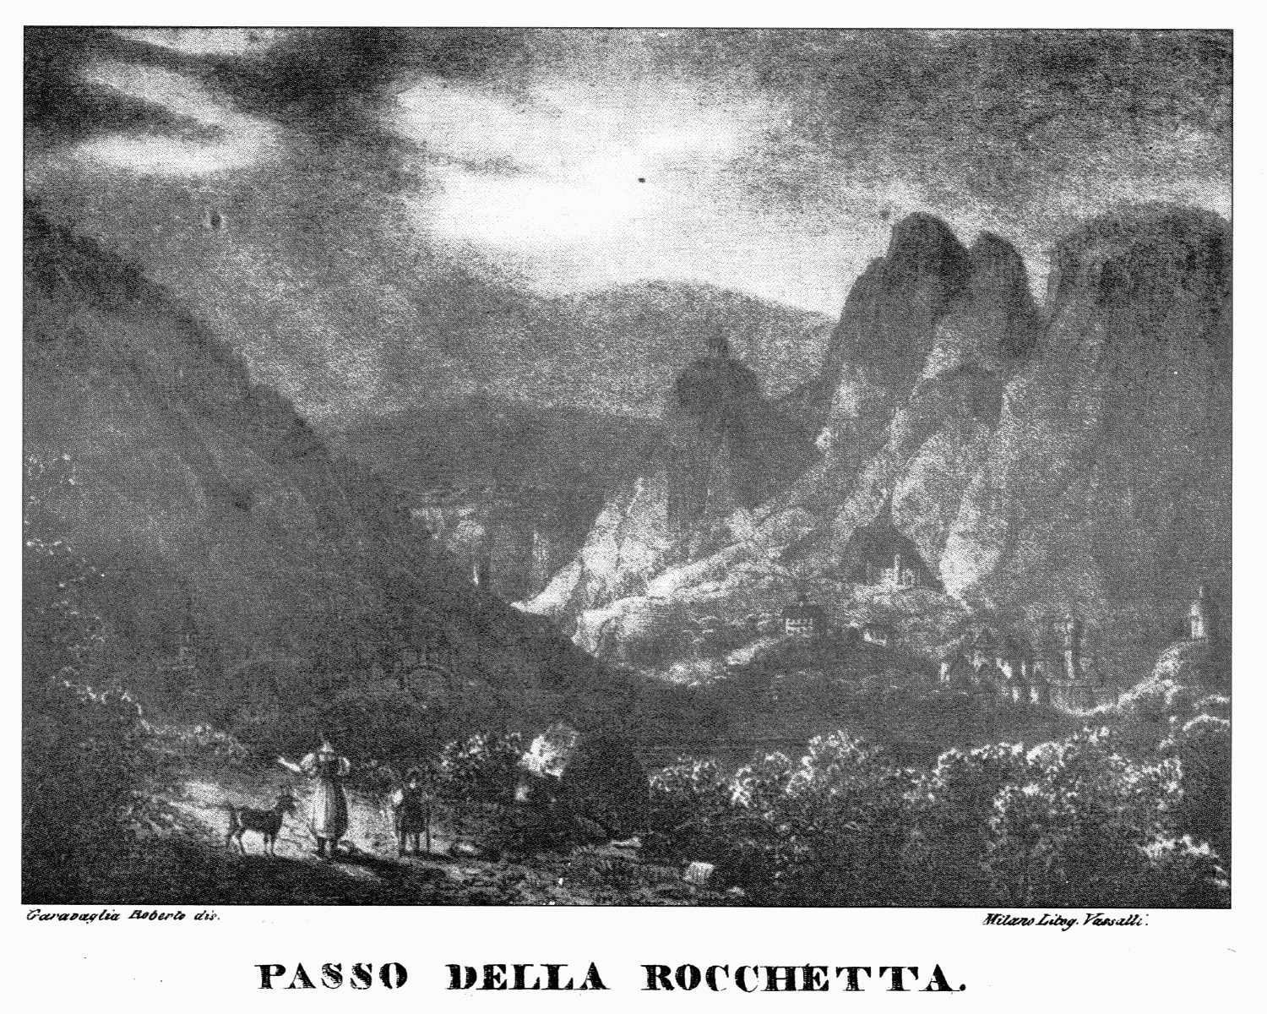
L'ampio orizzonte che si presenta maestoso alla vista di chi passò la Rocchetta, e che quanto più si ascende tanto più si dilata, è quelle della Naunia. Entrasi in questa valle anche venendo dalle Giudicarie per Molveno o per la selva di Campiglio; e vi si penetra pure da Bolzano per la Mendola, passo il più difficile nell'attuale suo stato; da Merano per le Palade, in tedesco Gampen, e finalmente dalla Valcamonica per lo monte Tonale discendendo dalla Valdisole. Io però consiglio il viaggiatore di prescegliere la meno incomoda via della Rocchetta, anche perchè la scena che si dischiude dopo un lungo girare tra le rupi a chi va per quel passo, è veramente sorprendente e magnifica, e ancora dopo tanti secoli si presenta quale la figurava San Vigilio nella nota sua lettera a San Giovanni Grisostomo un naturale teatro, ove a modo di spettacolo sorgono castelli da ogni parte a incoronare la valle.
Chi ha letto la descrizione del regno di Cachemira nell'Asia può farsi un'idea della Naunia. Le sue montagne ne stanno come alla guardia in cerchio quasi perfetto. I fiumicelli che da queste discendono, lo Sporeggio da sudovest, il Loverno e la Tresenega da occidente, il Rinasico, la Pongajola, il Verdès da oriente, la Novella e la Pescara da settentrione, il Bernès da nordovest, dividonla in altrettante piccole valli. Il Noce, che scorre quasi dappertutto ristretto da rupi immense ed altissime, le dà abbellimento, e la divide in due parti ineguali.
La minore e però non meno interessante sta sulla sua destra. Quivi sono le parrocchie di Spor, Denno, Flavon, Tassullo e Cles, con altre venti e più ville, e con i castelli Belfort, Spor, Bellasio, Corona, Nano, Valer, Mechel e Cles. Il castello Spor, abbandonato già da un secolo e più, giace solitario sopra una rupe quasi aspettando l'opera d'un romanziere che ne rialzi ne' suoi storico-favolosi racconti le muraglie e le torri. L'altro di Flavon, che era sulla destra della Tresenega, dirimpetto a quello di Nan, ruinò interamente. Disparve anche il castello di Enno o, come ora scrivesi, Denno, del quale è originaria quella famiglia dei conti Alberti, che poi passata a Pergine, e di là scesa e Trento diede due principi a quella città. Quelli di Tuen e Santo Ippolito distrutti nel 1407 dai Nauni sollevatisi per una gabella che si volea loro imporre, si sa che erano l'uno presso Tueno e l'altro in vicinanza di Mechel, ma non se ne vede vestigio: etiam periere ruinae. I castelli caggiono sotto la mano del tempo, e più non sorgono; le umili capanne non sono meglio rispettate, ma la paziente industria del contadino le riedifica il più delle volte, perchè egli trova dolce il vivere dove i suoi padri vivevano. Nan pertiene al Principe vescovo di Trento. E a chi non dee rincrescere che sia necessaria grave spesa per renderlo abitabile, e conservare alla Naunia un magnifico edifizio opera di Palladio, non che la memoria dell'antico Nan, che era non lungi da Portolo, e che se non ha dato il nome alla valle, come pur da alcuni sostiensi, credesi almeno il primo castello costruito tra i Nauni? Bellasio è de' conti Khuen, Valer de' conti Spaur, Cles de' baroni Clesio, tutte famiglie nobilissime; gli altri castelli non sono abitati, ma i loro signori hanno invece belle e comode case nelle ville vicine.
Dalla Rocchetta si va fino a Cles, grande e bel borgo considerato come capitale della Naunia, passando per Denno, primo luogo che incontrasi di qualche considerazione, per Flavon, Teres e Tueno sopra una via buona e larga sufficientemente, ma per isventura non del tutto comoda a cagione di una lunga salita dal piano del Noce fin sopra Denno, e per la discesa e salita della valle della Tresenega. Con un cocchio tirato da due cavalli si va però senza nessun pericolo dalla Rocchetta a Cles in meno di tre ore; ed il viaggiatore ha tuttavia un compenso di queste difficoltà nel grande e variato spettacolo che s'offre a' suoi sguardi ad ogni passo, potendo vedere di lontano anche una parte della valle che sta sulla sinistra del Noce, e notarsi i luoghi che nel ritorno per quella vorrà visitare. A far riuscire men faticoso il salire sopra Denno fino presso a Cunèo basterà la sola vista di Castelthunn appartenente a cospicua famiglia, la cui antichità si perde ne' secoli, e che distinguesi costantemente per una generosa e cordiale ospitalità. Anche l'aspetto delle campagne delle parrocchie di Denno, Flavon, Tassullo e Cles, che sono assai bene coltivate, potrà porgergli molto diletto. Se volesse sotto Denno deviare un poco dalla strada ei troverà il piccolo villaggio di Quetta, patria di Antonio Quetta, che da quell'umile luogo salì ad essere primo ministro del cardinale Clesio, e per dottrina legale fu assai riputato. La sua opera: Consilia centum circa jus publicum et privatum, stampata in Amburgo, gli accrebbe onore e celebrità. Dalla ripa del Noce sotto Quetta fino a Teres passerà per una selva, dirò così, di bei gelsi; da Tuen fino a Cles vedrà ai lati praterie e campi amenissimi, e in questi tutte le specie di piante cereali. A destra della via passato Tueno, là ove mirasi una chiesa rotonda ed una casa, albergo un tempo, come credesi, di Templari, eravi un lago detto di Sanspirito, e più verso tramontana eravene un altro nominato della Colombara; il rimanente era un vasto pascolo. Io stesso vi guidai giovinetto la nostra capra, e vidi i compagni miei nuotare in quell'acque. Adesso ondeggiano le bionde spighe dove vegetavano le alghe e le canne palustri. A sinistra su presso il monte è la villa col castello di Mechel, il quale è ora decaduto dal suo antico splendore, ma non si può riguardare senza commuoversi in pensando alla gloriosa famiglia de' conti di Firmian cui appartenne. E il viaggiatore lombardo sopra tutti ricorderà con dolce sentimento quel Carlo di Firmian che in Lombardia condusse la età dell'oro, ed è ancora nome carissimo e benedetto da ogni colta persona, e veramente degno che ne fosse ampiamente narrata la vita, come fece or ora l'egregio signor Consigliere aulico presidente Mazzetti, che sta per pubblicare questo suo erudito lavoro nell'opera: Delle Vite e de' Ritratti degli illustri Trentini, opera che la città di Trento darà in breve alla luce a diligenza del benemerito suo Podestà. Nella villa di Mechel ebbe culla il sacerdote Francesco Borghesi valente matematico, del quale si conservano i vantati lavori nel Gabinetto imperiale di Vienna. Suo collaboratore meccanico fu un altro Naune, Bartolomeo Bertola di Rumo, i cui orologi da camera e da campanile portarono in lontane parti il nome e la fama del loro autore.
Più cose piacevoli potrà fare il curioso da questa parte. Pria di salire a Denno, subito passato il ponte alla Rocchetta, può, tenendosi a sinistra presso al monte, recarsi a Spor, dov'è una fabbrica di vetri lodatissimi. Intenderà ivi che la Madonna di Spor era una volta visitata da' pellegrini, e che fino in processione vi si andava da luoghi lontani in tempo di calamità, quando la mancanza di ogni terrena assistenza fa sentire all'uomo la sua bassezza, e lo persuade a cercare soccorso ne' prodigii della religione. Salendo un poco a Cavedago per vaste ed amene praterie, vedrà il corso romanzesco dello Sporeggio ed una parte notabile della Naunia. Poco distante è il lago di Molveno abbondante di pesce, e soprattutto del delicato e raro salmerino. Giunto di ritorno andrà a vedere sopra Denno presso Cunèo il castello Corona che, come l'eremo di San Gottardo, è in una gran cava sul monte sovrastante; ovvero passerà al vicin colle, detto el Lucc, che finora fu pascolo e che adesso mettesi a coltura; volgendo intorno lo sguardo dalla sua sommità, converrà meco che la Naunia ha le sue vedette fatte dalla natura. Sostenuta la fatica dello scendere e del salire nella valle Tresenega, non è da passare Tueno senza trasferirsi a vedere il romitorio di Santa Emerenziana e la valle di Tovel, al capo della quale evvi un lago dello stesso nome, da cui si estraggono pure saporitissimi salmerini. Udirà dagli abitanti di Tueno cosa strana, ma verissima, cioè che d'inverno questo lago serve di unica via per condurre su carri il molto legname di cui essi fanno commercio, ma che non si arrischiano a tale passaggio se non dopo essersi accertati che la volpe, scandagliata coll'orecchio l'altezza del ghiaccio, vi è di già transitata, e porge con ciò guarentigia di un sicuro tragitto anche coi carri. Nelle altre stagioni odesi talvolta in tutta la Naunia un fragore, un muggito simigliante al tuono od al rimbombo del cannone, cagionato da un misterioso movimento di quel lago, fragore che ordinariamente è presagio di cangiamento di tempo. Nessuno ha saputo ancora spiegare questo maraviglioso fenomeno; e nemmeno la superstizione osò assegnarne la causa. Dal monte che è sopra il romitorio di Santa Emerenziana esce talvolta un copioso torrente d'acqua, e giù precipitando di roccia in roccia forma un'altissima caduta e fragorosissima.
Giunto a Cles il forestiere potrà alquanto riposarsi come in luogo dove gli sarà dato ogni agio della vita. Questo capoluogo, il più popolato della Naunia, ha una vasta piazza, larghe e selciate vie, e comode e ridenti case, Quivi risiedeva ancora negli ultimi tempi il giudice principesco, che col titolo di Assessore delle valli di Non e Sole concentrava in sè l'amministrazione civile, criminale e politica di tutto il paese, amministrazione or divisa fra quattro giudici distrettuali, come sarà detto in appresso. L'ultimo assessore fu il Consigliere aulico Carlo Leopoldo de Torresani padre dell'attuale Direttore generale di Polizia a Milano. Egli fu uomo quanto dotto e zelante, altrettanto giusto e benefico, ed il suo nome dopo tanti anni si ricorda ancora con sentimenti di riconoscenza dalla popolazione.
Il barone Strudel, scultore insigne in Vienna sotto l'imperatore Leopoldo I, ebbe in Cles i suoi natali. Un dottor Sieli pure di qui pubblicò poesie in dialetto naune, che dai nazionali si leggono con interessamento e piacere. Ajutatore al Sieli, e non meno abile di lui in poesia, fu il sacerdote Bartolommeo Tomazzolli, del quale, essendomi stato educatore e maestro, un dover sacro mi obbliga a far qui menzione. L'intero corso della sua lunga vita, sebben sempre cagionevole della persona, consacrò egli alla orazione, allo studio, all'ammaestramento della gioventù, alle opere tutte di carità e di misericordia, senza perdere inutilmente mai una sola ora. Ei fu il confortatore e il consigliere d'ognuno che a lui ricorreva. I vescovi di Trento e di Coira l'ebbero molto in pregio, e de' consigli suoi si giovarono al tempo in cui toccò loro di mostrarsi forti a sostenere i diritti della Chiesa. La Naunia ha perduto in esso un modello di ogni virtù, e noi suoi discepoli un dolce amorosissimo padre. O santa e beata anima! Tu che tanto ne amasti in terra, tu porgi ora al certo in cielo a favor nostro fervorose e valide preci al Dio che ti guiderdona! Deh che possiamo rivedere te, e teco lodare Lui in eterno nella patria de' buoni!
La chiesa parrocchiale ricca d'argenteria, dono generoso della piissima famiglia Clesio, è una buona fabbrica ampliata da pochi anni. Il convento dei Padri Francescani ha una numerosa biblioteca e delle pregiate pitture.
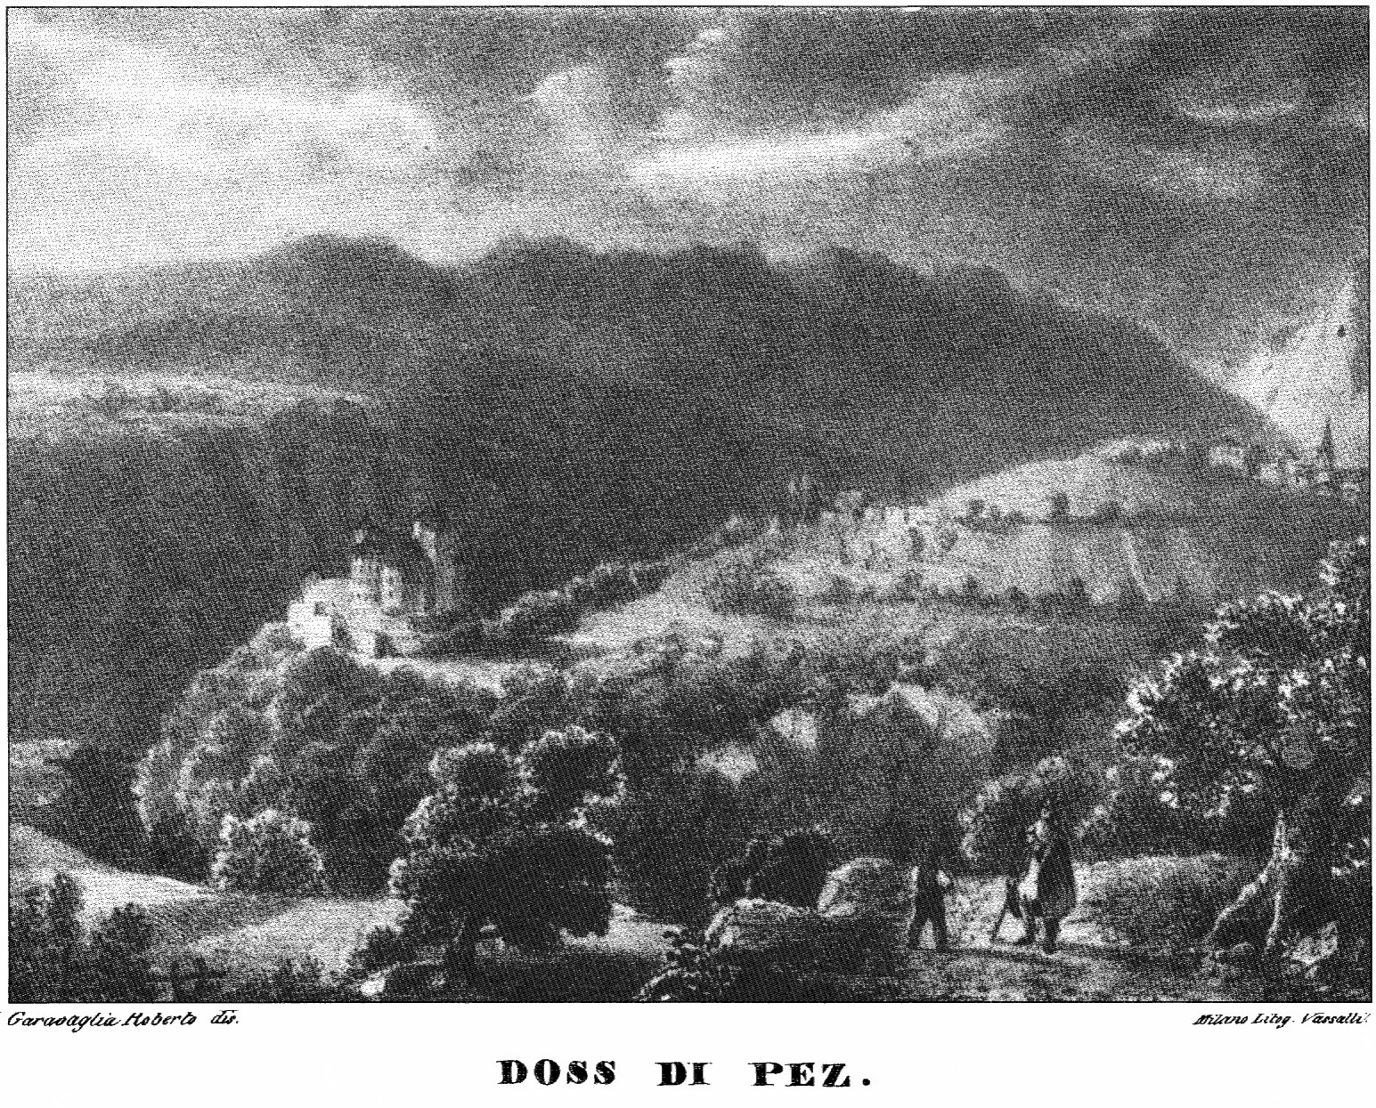
Letta la iscrizione lapidaria che presso la nobile famiglia Torresani attesta la gloriosa visita dell'Imperiale Arciduca Giovanni, il quale con alto accorgimento di guerra esaminava nel 1802 i passaggi dell'arduo Tonale, debbe recarsi il viaggiatore a visitare i così detti Campineri, ove troverà una terra nerissima, e in quella, invece di ciottoli, ossa impietrite. Come e quando quelle ossa restassero colà, nessuno ancora seppe affermarlo con certezza. Vi si trovarono lapidi, monete di bronzo e d'argento ed altre anticaglie romane. Il defunto Consigliere imperial regio Agostino de Torresani, proprietario di que' campi, scrisse una Memoria in forma di epistole, che porge intorno a ciò delle ragionevoli congetture, ed un epilogo della storia patria, dall'epoca della venuta di Druso e di Tiberio per ordine di Augusto fino alla irruzione de' Franchi seguita nel 577, e contrassegnata dalla distruzione di molti castelli, e specialmente di quello di Malè. Conviene poi salire sul vicin poggio, detto el Doss de Pez, ch'è un'altra delle vedette dalle quali si domina parte della valle.
Chi non può o non vuole fare una gita nella Valdisole, dee portarsi almeno fino al Santo del Chiatar o del Faè, ove chiamando verso la parete del monte ad occidente udirà le proprie parole ripetute dall'eco; ed oltrepassata questa grande parete, vedrà il castello Altaguarda, e gli avanzi di quello di Cagnò, che appartenne ai signori di questo nome; e spenta quella illustre casa, è passato ai conti di Thunn. Nè dovrebbe il passeggiero lasciarsi increscere di spingere alquanto il cammino per dar un'occhiata alla spaziosa selva del Faè ed all'ora abbandonato ponte di Mostizzol, informe ammasso di travi eretto a spaventevole altezza, senza pregio d'archittetura, ma con artifizio veramente mirabile. E nell'andata e nel ritorno i villaggi della parrocchia di Livo e quelli della valle di Rumo presentano colle nude cime de' sovrastanti monti che ti pajono altrettante piramidi, e colle valli formate dal Bernès e dal Pescara uno spettacolo di grata sorpresa, e certo non lasceranno pentito il viaggiatore di avere impiegato in questa digressione due ore. Nella valle di Rumo nacque l'illustre Gesuita Filippo Bonanni autore di alcune opere assai lodate. Avendo egli cessato di vivere in Roma, ove passò gran parte degli anni suoi, si scrisse che fu romano, confondendo anche forse Rumo con Roma; il vero però è che ebbe i suoi natali in Rumo, dove la famiglia Bonanni sussiste anche di presente.
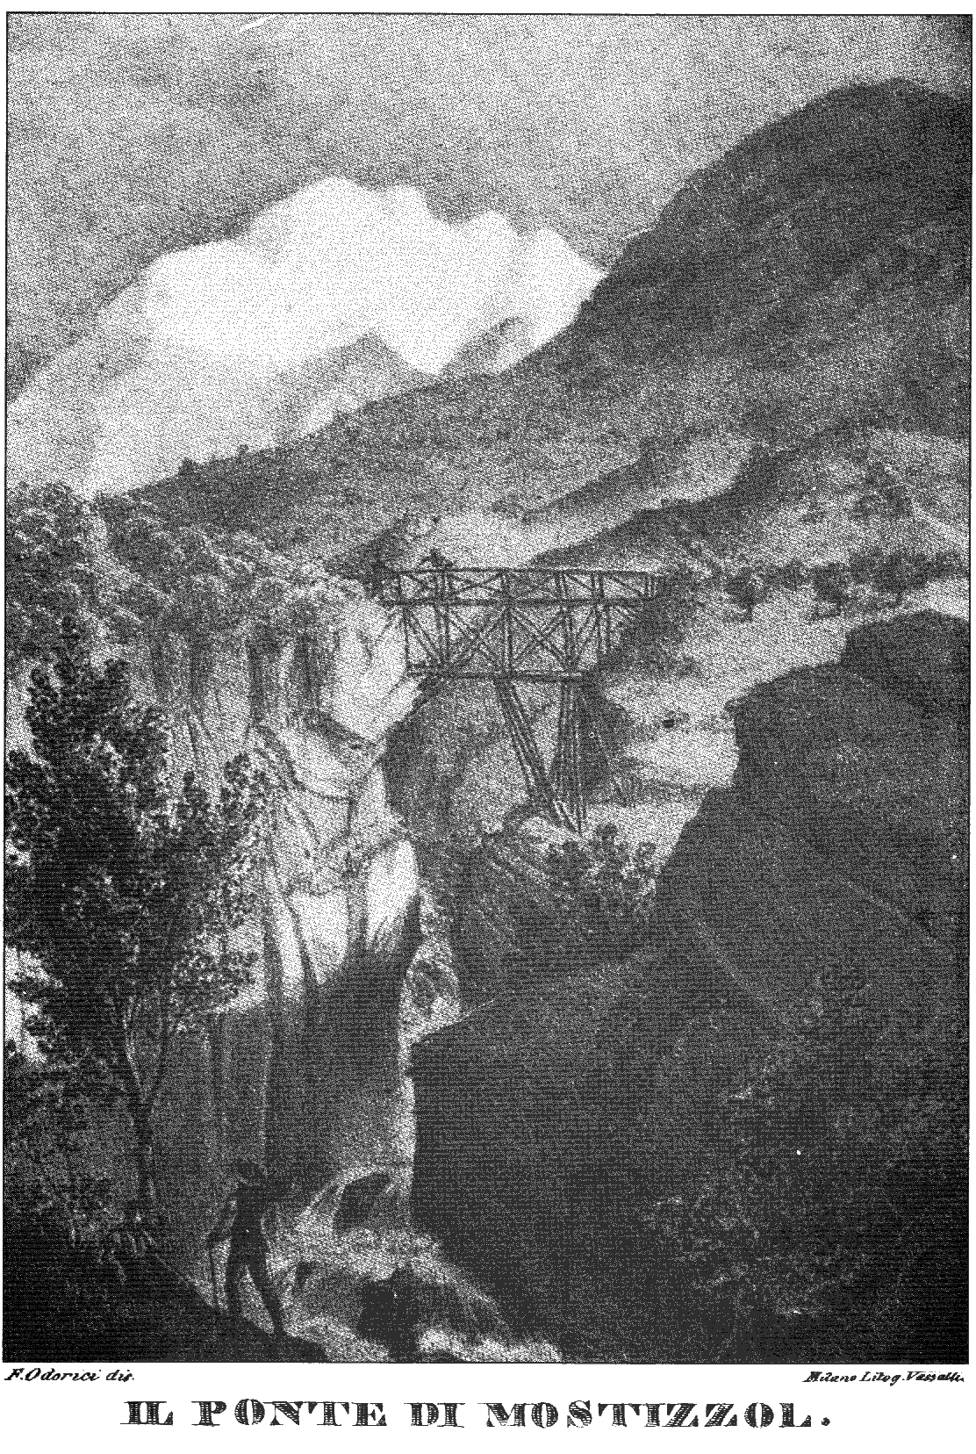
Ritornato a Cles, debbe il curioso recarsi a Rallo, piccola villa che può andare gloriosa di essere stata culla a più uomini distinti, come i Cristani, i Guarienti, i Busetti. De' primi il barone Giannandrea canonico di Salisburgo scrisse un'util operetta ad ammaestramento de' contadini. Cristoforo Busetti (e non, come scrive il Rosmini, Bucetti, chè di Bucetti i Nauni non san nulla) può chiamarsi il Petrarca de' Nauni. Il suo Canzoniere inedito meriterebbe di essere troppo meglio conosciuto che tante altre inezie del secolo decimosesto in cui visse.
Da Rallo passerà al castello Valer, dominio, come si è detto, della famiglia de' conti Spaur, dai quali ebbe Vienna il primo suo vescovo. Non si trova forse in nessun luogo un edifizio con una fortissima torre ottangolare qual è quella di questo castello. Credesi opera di qualche Valerio romano. Essa è un'alta specola, dalla quale si vede gran parte della Naunia.
Di quivi si rechi a Tassullo, dove potrà osservare con suo dilettamento la chiesa parrocchiale, e in essa una buona pittura sull'altar maggiore. Tassullo è la patria de' Pilati, tra' quali è celebre Carlo Antonio, giureconsulto di perspicacissimo ingegno, ma non forte quanto gli bastasse per resistere ad alcune false dottrine della filosofia del secolo; ammiratore di Federigo II e del Voltaire, amò singolarizzarsi adottando, com'essi, quelle opinioni che grandi mali poi cagionarono in tutta l'Europa. Beato intanto che ne' suoi ultimi anni potè conoscere il nulla delle umane cose, e ricovrarsi alla pace de' suoi campi, dove, facendo a' poveri colle largizioni e ad altri col consiglio assai bene, ebbe la stima e l'amore di tutti, e nel 1802 tranquillamente morì in grembo alla cattolica religione! Il signor Conci de Brathia suo nipote conserva le molte opere da lui scritte in italiano, in latino, in tedesco e in francese, i suoi manoscritti e i suoi libri.
Sotto a Tassullo, battendo la via che conduce al molino detto dei Cattordesi, arrivato all'orlo della collina dal quale vedesi il Noce, si presenteranno alla vista del viandante più cose che, se ama il bello, il riempiranno di maraviglia. A basso il fiume, il menzionato mollino, una casuccia, un prato lungo il fiume, due grandi vigne divise da un rivo, ed il resto bosco. Di là dalla riviera riguardando a destra, una caduta di acqua, un'ampia prateria, un bosco di quercie ed uno di abeti; e nel fiume grandi massi, altri nudi ed altri coperti di erba. Di fronte in alto una villetta, Dermulo, e sotto questo una seconda cascata, poi una foresta di quercie lambita dal fiume. A sinistra due altissime rupi che svegliano l'idea di Abila e Calpe, uno immenso ammasso di roccie, il fiume che esce placido e vorticoso da una stretta profonda oscura valle lungo il piè della perpendicolar rupe di Dermulo; più entro un boschetto di tigli e di ontani, sopra questo un'ampia cava nella rupe medesima; in questa cava il romitorio di Santa Giustina, una sorgente ch'esce dalla rupe e cade perpendicolarmente nel fiume, un angusto sentiere che guidava il romito sulla parete della rupe verso a mezzodì a questa fonte, una lunga scala fatta nella pietra che conduce per la cava ad una uscita sotto un gran masso; e sul ciglio della rupe un altro sentiere che verso tramontana porta sulla campagna di Dermulo ..... questo è quello che quivi stando potrà vedere ed ammirare. Un cotal punto di veduta è lontano da Tassullo appena dieci minuti.
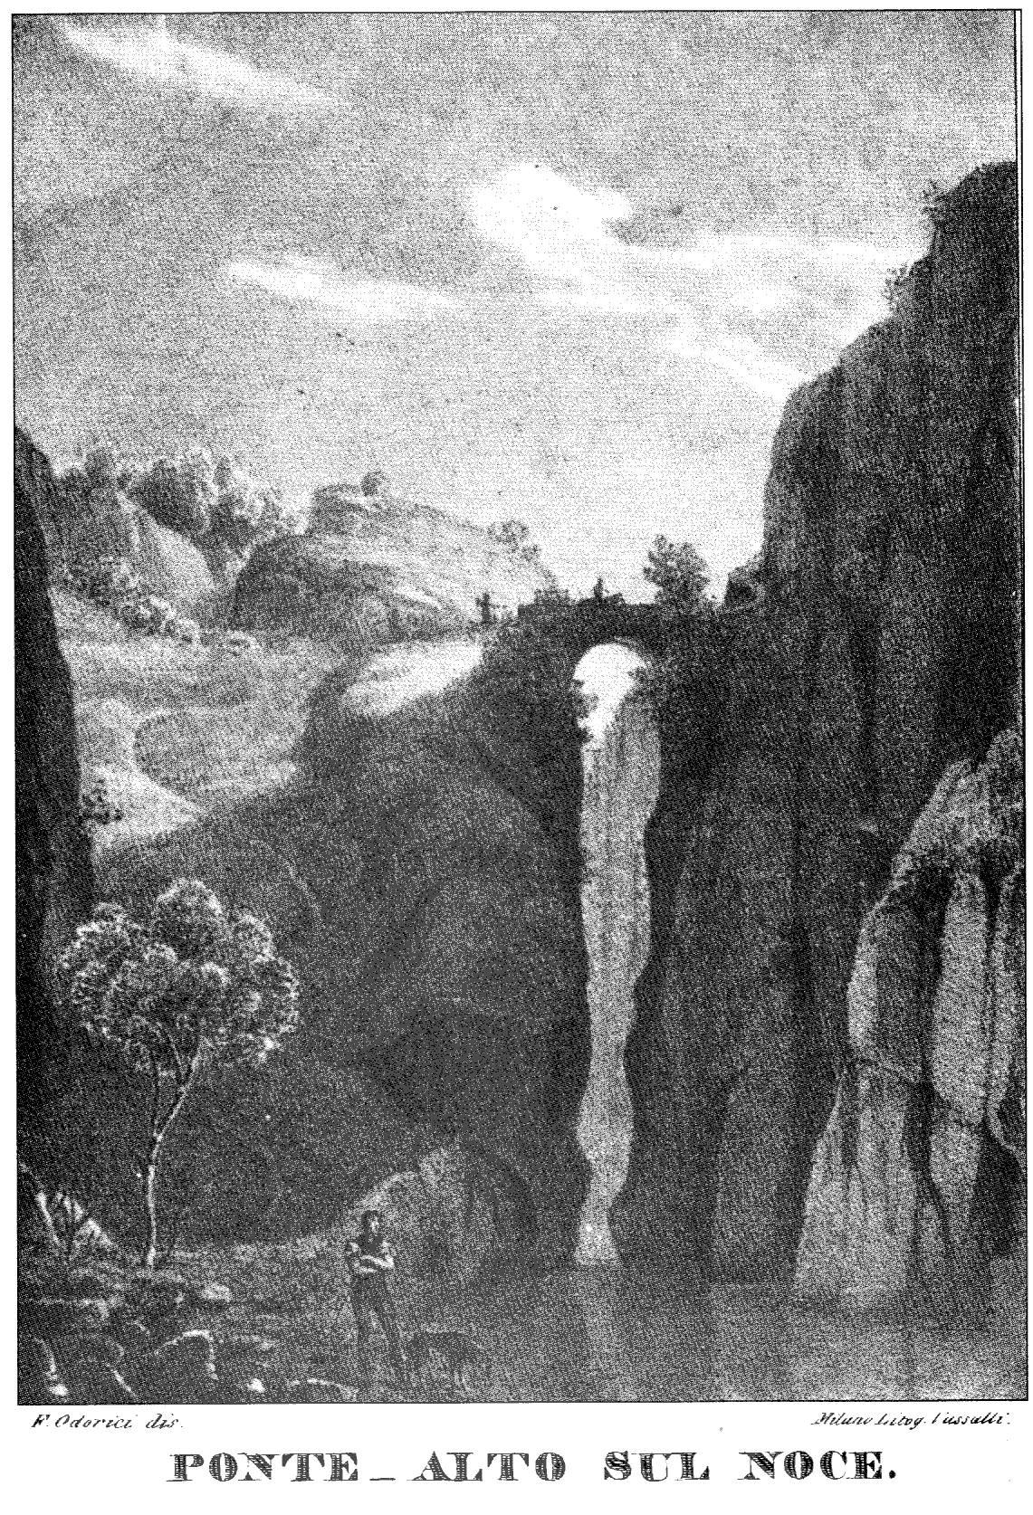
Nel ritorno il viaggiatore pieghi sulla piana via a settentrione, e in meno di mezz'ora troverassi a Pontalto, orrido sito, ma estremamente pittorico. È questo un ponte altissimo di pietra, per lo quale si va dalla destra alla sinistra sponda del Noce. A non pochi rifugge l'animo dallo scendere coll'occhio in quegli abissi. Qui l'osservatore non potrà non ammirare il coraggio e la perseveranza de' nostri antichi Nauni. Ponga mente al fiume che scorre tra due altissime rupi al tutto perpendicolari, e che trovando in mezzo al suo alveo un duro ed alto scoglio, è da questo ostacolo astretto a dividersi in due rami. I Nauni scavarono nella rupe ch'è sulla destra del fiume una via, e costruirono il detto ponte affine di poter passare sullo scoglio isolato. Per procedere da questo scoglio alla sinistra del fiume, ch'è un'altra rupe, conveniva erigere un secondo ponte; ma la distanza dallo scoglio alla rupe era troppo grande. Gettarono dunque tra questa e quello una immensa congerie di sassi e di terra che pare un monte, e formato un istmo, ebbero ivi ed hanno pur ora in luogo di un ponte una strada. Il viaggiatore volga in giro lo sguardo su questo istmo, salga sull'alto scoglio, e s'egli sa disegnare non partirà da questi luoghi senza copiare il magico quadro che vedrassi d'intorno. Per ritornarsene a Cles evvi la strada che conduce su per la campagna di Rallo; cammin facendo sarà costretto di fermarsi in più luoghi a riguardare, specialmente là dove tornerà a vedere nel basso il Noce, la Novella che vi si scarica, e la caduta del Verdès, detta anche acqua di San Romedio; a' suoi piedi le vigne di Cles, e di fronte e a sinistra Sanzeno e Revò, e molte altre ville e boschi e valli e campagne.
In Cles, se non ha forza e coraggio per gire a piedi, ciò che sarebbe il meglio, si procuri il viaggiatore un cavallo per discendere presso al castello Cles fino al Noce, e salire poi a Revò che sta sull'alto di quella collina che, tutta coltivata a viti ed abbellita da verdi prati, forma l'interno dell'angolo fatto dal Noce e dalla Novella. Il castello Cles, prima dell'incendio che pochi anni fa ne rese inabitabile una gran parte, fu degli insigni baroni Clesio sede ordinaria. Chi non sa che da questa stirpe è venuto quel cardinale Bernardo Clesio che ebbe al suo tempo tanta parte negli affari della Germania, e può dirsi il più grande degli uomini di Stato dell'età sua? Tutti ne ricordano con gratitudine e le azioni ed il nome; tutti conoscono che innalzato dal Re Ferdinando I Arciduca d'Austria all'eminente carica di gran cancelliere e presidente del suo secreto Consiglio, contribuì potentemente a tenergli salda e onorata sul capo quella corona che egli stesso in Praga vi avea collocata.
Revò non è villa grande, ma del pari che quasi ogni altra di questa florida valle può destare delle illustri rimembranze. Essa presenta al passeggiero la patria del chiarissimo barone Carlo Martini profondo giureconsulto e presidente del supremo Tribunale di Giustizia in Vienna. Esso fu quegli che propose i nuovi Codici, e sudò nei lavori dell'Austriaca Legislazione. Revò ricorda altresì il nome del cavaliere Giacopo Maffei, che primo scrisse la storia della Naunia, se non con venustà di stile, certamente con dovizia di patrie cognizioni. La sua opera è intitolata: Periodi istorici e Topografia delle Valli di Non e Sole, Rovereto, 1805.
In Revò adunavasi, avanti la secolarizzazione del principato di Trento, il Magistrato delle valli di Non e Sole, del quale nulla hanno detto o ben poco il Maffei ed il Barbacovi, altro scrittore di memorie sulla Naunia. Questo Magistrato, composto di un capitano, di alcuni deputati, dei sindaci de' comuni e d'un cancelliere, trattava e decideva gli affari economici del paese coll'assistenza dell'Assessore delle valli, uffiziale del Principe, che da tale incombenza trasse probabilmente il suo titolo. L'ultimo capitano fu il conte Felice Arsio di Revò, cavaliere ornato di esimie doti, fra le quali primeggiavano la bontà di cuore e l'affabilità di maniere, cosicchè ancora al presente, molti anni dopo la sua morte, si conserva di lui grata memoria.
Chi arrivato a Revò si troverà aver sete, beva poco di quel vino, perchè è gagliardo come gli uomini e le donne che quelle Vigne coltivano, ed assapori invece delle frutta che ivi e nelle altre terre che sono su la destra della Novella maturano in grande quantità e di gusto squisito. La chiesa parrocchiale, in cui sono begli altari di marmo, merita di essere veduta.
Volendo avere un'idea della situazione della Valdisole conviene portarsi verso Cagnò, e stando sopra questa villa se ne vede il principio. Le sue alte montagne coperte di eterni ghiacci servono di confine tra il Tirolo ed il Regno Lombardo-Veneto, e queste si veggono dall'Ozol, monte che sovrasta a Revò. La Valdisole è lunga e stretta dappertutto, non dilatandosi alquanto che a Malè e a Pelizzano. In Malè ed in Ossana risiedono i parrochi di questa vallea. In Malè, considerevole borgo abitato da civili famiglie, e conosciuto anche agli Italiani per le rinomate sue fiere annuali da cui ritraggono molto bestiame, evvi un convento di Cappuccini, ed un Giudizio cui tutta è sottoposta la Valdisole. Il palazzo in Croviana, villaggio situato a pochi passi da Malè, apparteneva alla famiglia ora spenta dei baroni di Pezzen, che fioriva nel secolo decimoquinto, e che diede il conosciuto barone Bartolommeo di Pezzen per diciotto anni Internunzio a Costantinopoli, e adoprato a trattare la pace fra fra l'Imperatore Rodolfo II e il Sultano Amurat. Rabbi è un'altra valle subalterna, per cui scorre il Rabiès. Da Malè che giace sulla destra, e da Magràs che è sulla sinistra di questo fiumetto, vassi in due ore alla fonte, le cui acque non cedono certo in salubrità a quelle sì vantate di Recoaro, e mancano soltanto di chi le metta in buon credito, come quelle gagliardissime di Pejo, le quali distruggono ognidì le più complicate malattie di chi per provvedere alla sua salute segue la ragione più che la moda. Que' luoghi risvegliano soltanto il voto a che siano rese ancor migliori le strade che vi conducono, e che si provveda sempre più a quanto richiedono gli agi se non piaceri della vita. Che se una tale impresa di utilità generale superasse le forze dei privati ed anche della valle, giova sperare che non sarebbe inutilmente invocato, per uno scopo sì salutare, il soccorso della possente ed animatrice mano del Governo.
Le acque della fonte di Rabbi abbondano di gas acido carbonico che si manifesta chiaramente per bolle, essendo l'acqua al contatto dell'atmosfera. Tengono esse in dissoluzione un carbonato di calce, ed in maggiore quantità un carbonato di ferro, che coll'evaporazione si precipita in fondo al vaso. Quelle di Pejo contengono gli stessi principii, ma in maggiore quantità. Sono amendue vantaggiosissime in ispecie per togliere l'atonia di ventricolo, del tubo intestinale, ed in genere dei visceri contenuti nella cavità del basso ventre, come negli ingorghi ed infarcimenti dei medesimi. Egualmente proficue riescono nella clorosi, nelle cachessie, nelle diarree ostinate, nel rinvigorire il sistema vitale reso languido in seguito di sofferte malattie, ne' vomiti ribelli ad altri rimedii, nella sconcertata digestione, come non meno nel ridonare la forza muscolare perduta dietro smodate evacuazioni d'umori, e nel vincere le emorragie passive e gli scoli cronici genitalium muliebrium. Si può senza tema di esagerazione affermare che queste acque meritano di occupare il primo posto fra le acque acidule minerali che si conoscono; e questa è ben cosa che merita attenzione. La saggia providenza del Governo farà in breve eseguire alle stesse fonti un'esattissima analisi affine di rilevare la diversità e la proporzione dei principii costituenti; e questa analisi si farà poi pubblicare colle stampe.
Il dott. Rossi, medico circolare in Trento e mio amico, mi assicura che fu di recente trovato un mezzo semplicissimo, di niun costo, e sicuro per conservare alle acque di Rabbi la primitiva integrità de' loro principii costituenti, di modo che rinchiuse in vasi di vetro anche per più mesi restano limpide, non depositano sulle pareti del vaso quell'ocra di ferro che per solito si precipita da simile specie di acque alcuni giorni dopo che sono state levate dalla fonte, e conservano lo stesso piccante piacevole sapore che elle hanno, bevute sul luogo ove nascono.
La valle per cui si giunge alla fonte di Pejo è più su di Malè circa tre ore sulla sinistra del Noce. Questo nasce e in Tonale, e sopra Pejo, e ne' monti che sono tra la valle di Pejo e quella di Rabbi. Sotto Pejo si uniscono queste due ultime sorgenti, e tra Fosine, o Fucine (dov'è una miniera di ferro) e Pelizzano congiungonsi con quella, che scende giù dal Tonale. Ossana è sulla destra di quest'ultima, nè il viaggiatore vorrà lasciarla inosservata ove pensi che questa è la patria del famoso Giacopo Aconci, ovvero Conci, il quale alla metà del secolo decimosesto si ricoverò in Inghilterra, ove dedicò un suo libro alla regina Elisabetta, che benignamente lo accolse. Si dee dire ad onore del vero, che infelicemente ei si lasciò sedurre dagli errori della così detta riforma; non si può tacere però neanche aver esso stenebrata dal buio scolastico la filosofia, e dato esempio a quelli che vennero dopo di lui di sporre i proprii sentimenti con maggiore chiarezza. Ossana dà il nome al castello che sorge su piccol colle vicino, e che nel principio del secolo decimosesto al tempo della famosa lega di Cambrai fu inutilmente assediato dai Veneti. Poichè si parla d'armi, ricordiamo la celebrità venuta al vicino monte Tonale dai sanguinosi combattimenti di cui fu teatro. È ancor viva la memoria degli anni 1799 e 1809, ne' quali in mezzo alle alte nevi e Austriaci e Tirolesi valorosamente pugnarono facendole del proprio e del francese sangue vermiglie. Non v'ha in Tirolo angolo il più rimoto che non sia stato bagnato di sangue. I nemici se 'l sanno. Ma ritorciamo lo sguardo da queste scene di orrore, che quantunque monumenti di gloria per la nazion Tirolese, funestano il pensiero di chi or si gode il pregevole tesoro della pace.
Vermiglio è l'ultimo villaggio della Valdisole, ed il monte Tonale, che nella sua sommità offre una spaziosa verdeggiante pianura, è il suo estremo punto verso l'Italia.
Nella Valdisole non si coltivano viti; veggonsi però de' gelsi fino a Malè. La terra coltivata a campo dà molto grano, ma campi non ce ne ha molti. L'industria supplisce in parte al bisogno. Gli abitanti coltivano tutte le alture accessibili, e temendo di perdere de' fondi che loro costano caro costruiscono a gran sudori delle barriere per sostenere la terra. L'aspetto di queste erte cime annunzia quanto possano la pazienza ed il travaglio. Tutto si anima alla voce della necessità, e le cure indefesse trionfano della natura selvaggia. Quasi intera la valle, segnatamente Rabbi, è abbellita da prati irrigabili che segansi più volte e danno molto buon fieno. Il commercio del bestiame, del burro, de' cerchi da botte, de' vasi di legno, del legname da fabbrica, nonchè l'industria che emigrando esercitano gli uomini in Italia, sostentano gli abitanti della Valdisole, alcuni de' quali vivono molto agiati. Le femmine, come in Tesino, sono quelle che travagliano il più. La loro somma attività esclude l'idea del vizio e ne sbandisce gli incentivi. Non v'ha per così dire esempio che un marito al ritornare dalla emigrazione abbia trovata la sua moglie infedele. Dopo molti mesi di assenza il momento in cui egli risaluta i patrii lari è segnalato dalle carezze ingenue della sua compagna, e diviene un nuovo giorno di nozze. L'inverno menano le donne in mezzo alle nevi una vita maninconica quasi senz'altra compagnia che quella de' vecchi ed dei bambini.
I castelli Rocca e Caldès, spettanti ai conti di Thunn, sono sul principio della Vallea non lungi dalla Naunia; nè di Caldès si può far parola senza correre col pensiero al famoso Ugone Candido, che vi ebbe la nascita nel secolo XI, e rappresentò negli affari di quel tempo una parte sì grande, abbracciando la causa imperiale. Altre illustri famiglie sono originarie della Valdisole. I Migazzi che fra tant'altri illustri soggetti contano un cardinale arcivescovo di Vienna, avanti di passare in Germania avevano in Cogolo il proprio soggiorno. Sotto il castello Altaguarda, che è pure di un conte Thunn, vi è la stretta valle di Bresimo, i cui bagni sono di giovamento a chi è affetto da mali cutanei.
Partendo da Revò per visitare la costa ch'è sulla dritta della Novella, bisogna un poco deviare, e mettersi in su la strada che guida a Dambel per vedere il romitorio di San Biagio, appartenente ai conti d'Arsio di Revò. Allorchè si presenterà alla vista giù nella valle un colle isolato ricoperto di viti, sulla cui sommità è una chiesetta ed una casa cui si perviene passando un ponte chiuso in mezzo con una porta, quello è San Biagio. Il ponte è tanto alto, che non si può vedere nè udire la Novella che sotto ristretta trascorre. Il colle è congiunto per un istmo alla sponda sinistra. Chi passeggia ne' suoi viali siepati da gelsi e da viti è dilettato oltremodo dalle vigne di Revò e di Romàlo che son sulla destra, da un delizioso boschetto sulla sinistra che invita a passar l'istmo per entrarvi a godere dell'ombria e del fresco che danno i suoi pini, e dalle alte ed orride rupi a mezzodì non che dalla valle strettissima che apresi a settentrione lasciando vedere giù a basso il fiumicello. Nè questo nè gli altri solitarii luoghi di grata mestizia da me distinti sono adesso abitati da eremiti.
Senonchè forse a qualcuno questo piccole cose non piacciono. Si porti dunque sul ciglio di questa valle nella campagna di Romàlo, villa discosta da Revò forse dieci minuti e di quivi potrà fissare lo sguardo in un bellissimo e larghissimo anfiteatro formato dalle terre delle parrocchie di Cloz, Arsio, Castelfondo, Dambel, Sarnonico e Fondo, e terminato da folte selve e spaziose in semicerchio disposte: ivi ei potrà dilatare l'anima sua, ed assumere idee convenienti alla maestà della scena. La valle formata dal fiumicello non vedesi che per piccolo tratto; mirasi invece in mezzo a vaste campagne non coperte di viti o di gelsi un numero prodigioso di ville e castella, che in bell'ordine quasi ad arte locate arrecano al riguardante meraviglia e diletto. Quanto è mai pittoresco l'aspetto del castello Vasio de' conti d'Arsio, e di quelli di Vigna e Castelfondo dei conti Thunn!
Ma vien meco, o forestiere, che io ti vo' condurre adesso a vedere un paese da che finora percorresti assai differente. Valichiamo la Novella, e saliamo piano piano la ripida via che ci mena al bel borgo di Fondo, patria dell'illustre oratore e poeta Niccolò Inama, come Brez, che lasciammo sulla destra, il fu del Padre Ruffini chiamato tra i Cappuccini il Padre Giovenale: scrittore a' suoi tempi di grido, Definitore dell'Ordine e Visitator generale nelle Fiandre. Gente colta, allegra e cortese ci accoglierà gentilmente, e ci farà udire il gradevole concerto di otto campane assai celebrate. ll luogo è alto, il clima vi è rigido, non vedi nè viti nè gelsi; ma da Merano, da Bolzano e da Trento vi si conduce tutto ciò che puossi desiderare. È in grave errore chi crede che nell'alta Naunia, ove i principali prodotti e quasi gli unici sono il frumento e la segale, si viva male. Ci si vive forse meglio che altrove. Commercio attivo vi si fa col grano, colle legna, col bestiame. E ciò io voglio avere detto non solo della parrocchia di Fondo, ma di quelle ancora di Sarnonico, di Romeno, di Coredo, di Smarano, come pure delle ville Tres e Vervò.
Ora andiamcene alla chiesetta di Santa Lucia. Ivi daremo un'occhiata a settentrione ed a nordovest per rimirare ove giace Senale (Marienwald), paese tutto disperso e singolare al pari di quelli di Lauregno e Proves per le mescolanze degli usi e de' linguaggi che ivi si incontrano e si confondono; sia che l'idioma tedesco vi giugnesse coi cavatori di mine che lasciarono nei monti una profonda traccia della loro presenza, sia che in remoti tempi i Canonici regolari di Senale vi abbiano per servigio di quell'ospizio condotta una colonia germanica, la quale siasi poi estesa anche a Proves e Lauregno. Or noi volgeremo uno sguardo verso occidente per rivedere le parrocchie che percorremmo sulla destra della Novella; indi, se ti piace, veduto in Fondo el Sassa e el Rio, e l'acquedotto che porta l'acqua giù per le campagne e per li boschi fino a Dambel, ce ne andremo per di qua a vedere Malosco e 'l suo castello che un tempo appartenne alla famiglia di Malusco già spenta, indi a quella de' Guarienti di Rallo. Ma pria di partire dimmi un poco: vedi tu questi grossi innumerabili ciottoli che riempiono i campi? Non ti par egli errore troppo grave il lasciarveli? Ebbene, sappi che qualcuno volle estrarli, e fu poi costretto di ricondurveli. Ma perchè? Pensa al clima; rifletti che il sole riscalda questi sassi, e che il suo calore non penetrando nella terra, essa resta sempre umida, nè soffre siccità, e che le piante sono la notte scaldate dal calore de' ciottoli.
Orsù avviamoci verso Sarnonico e Romeno: la via, come tu vedi, è comoda. Mira un poco questi campi come sono bene coltivati; danno molto buon grano. Questo è Sarnonico; quello che ci sta di fronte è il castello Mohrenberg, che dall'estinta famiglia dei Mohrenberg passò in retaggio ai Baroni di Cles. Non è cosa che rende incantati il vedere queste fertili campagne senza per entro una sola arbore?
Eccoci a Romeno. Entriamo in chiesa. Che ne dici? Il dipinto che attrae la tua attenzione e ti bea non è un capo d'opera? Egli è dei Lampi figlio e padre, che ne fecero dono alla patria grandemente illustrata dal pennello, specialmente dell'ultimo, i cui preziosi lavori fecero l'ammirazione di Vienna, ov'ebbe stanza e morì. I Nauni, se pur vogliono, sanno riuscire in tutto, e a loro si può con ragione applicare quello che l'Ariosto disse già delle donne:
...... son venute in eccellenza
Di ciascun'arte ov'hanno posto cura.
Andiamo ne' prati presso la Canonica, e vedremo di quivi le ville Don e Amblar appiè d'una selva e sotto una vallea per cui scorre un rivo formato da un più piccolo detto el Moscabi, da un secondo ch'esce dai laghi di Rufrè patria di quel Giuseppe Kofler che fu sì lungo tempo e con tanta lode Borgomastro di Vienna, e da un terzo ch'esce da Valavena, dov'è una gran selva, proprietà di quelli di Romeno. In Valavena si entra per una porta chiusa con chiave, ch'è custodita dal sindaco del Comune. Forse non troverai in nessun luogo una singolarità di tal sorta. Io ti consiglio di andare a vederla, e di visitare anche al tempo stesso il passo della Mendola, portandoti fin là dove si offre alla vista il sorprendente panorama di una gran parte del Tratto Atesino tedesco. Se ti piace più di essere sopra una vedetta interna, vanne alla villa di Sauter; ivi potrai deliziarti in qualunque parte tu voglia riguardare.
Scenderemo adesso per la nuova comoda via alla villa ed al castello di Malgolo della nobile famiglia de Betta, e di là a Sanzeno. Tieni, scendendo, gli occhi bene aperti, e vedrai in bello aspetto i paesi che di là del Noce e della Novella hai visitati. In Sanzeno sono reliquie de' tre martiri della Naunia, Sisinio, Martirio ed Alessandro. E gran danno che il piccol libro del Tartarotti, nel quale si ragiona di questi Santi, sia divenuto omai raro. Se te 'l puoi procurare, il leggerai, ne son certo, con tua compiacenza. Il sagro tempio, opera de' tempi e dello zelo di Bernardo Clesio, è magnifico. Se professi la religione cattolica, supplica i Santi Martiri che preghino il Dio da loro predicato ai Nauni, acciocchè benedica questo popolo che da quel tempo in poi gli fu costantemente fedele. Quivi io ti lascio. Tu ne andrai poscia a San Romedio; la valle che vi ti condurrà, è qua sopra ad oriente.
Questa valle dalla sua apertura fino al Santuario è lunga mezz'ora. Altissime rupi a destra ed a manca, queste a quelle vicine sì, che a pena vedesi il cielo, la rendono ombrosa e piena d'una soave maninconia. Il mormorare del limpidissimo fiumicello, altro non essendovi che la sola via per distrarre il viandante, accresce questa or gradita ed ora spiacente disposizione di animo. Si sente propio che vassi ad un romitorio; ed i più sublimi pensieri affollandosi alla mente avvertono che l'uomo piccolo e debole andrebbe smarrito nell'immensità della natura, se Dio non avesse posto in lui qualche cosa di più grande ancora che l'universo! La solitudine sembra qui preparata ad eccitarne a divenir buoni, e ben tristo ne parrebbe colui che all'entrare fra queste rupi non si sentisse compreso da una religiosa emozione.
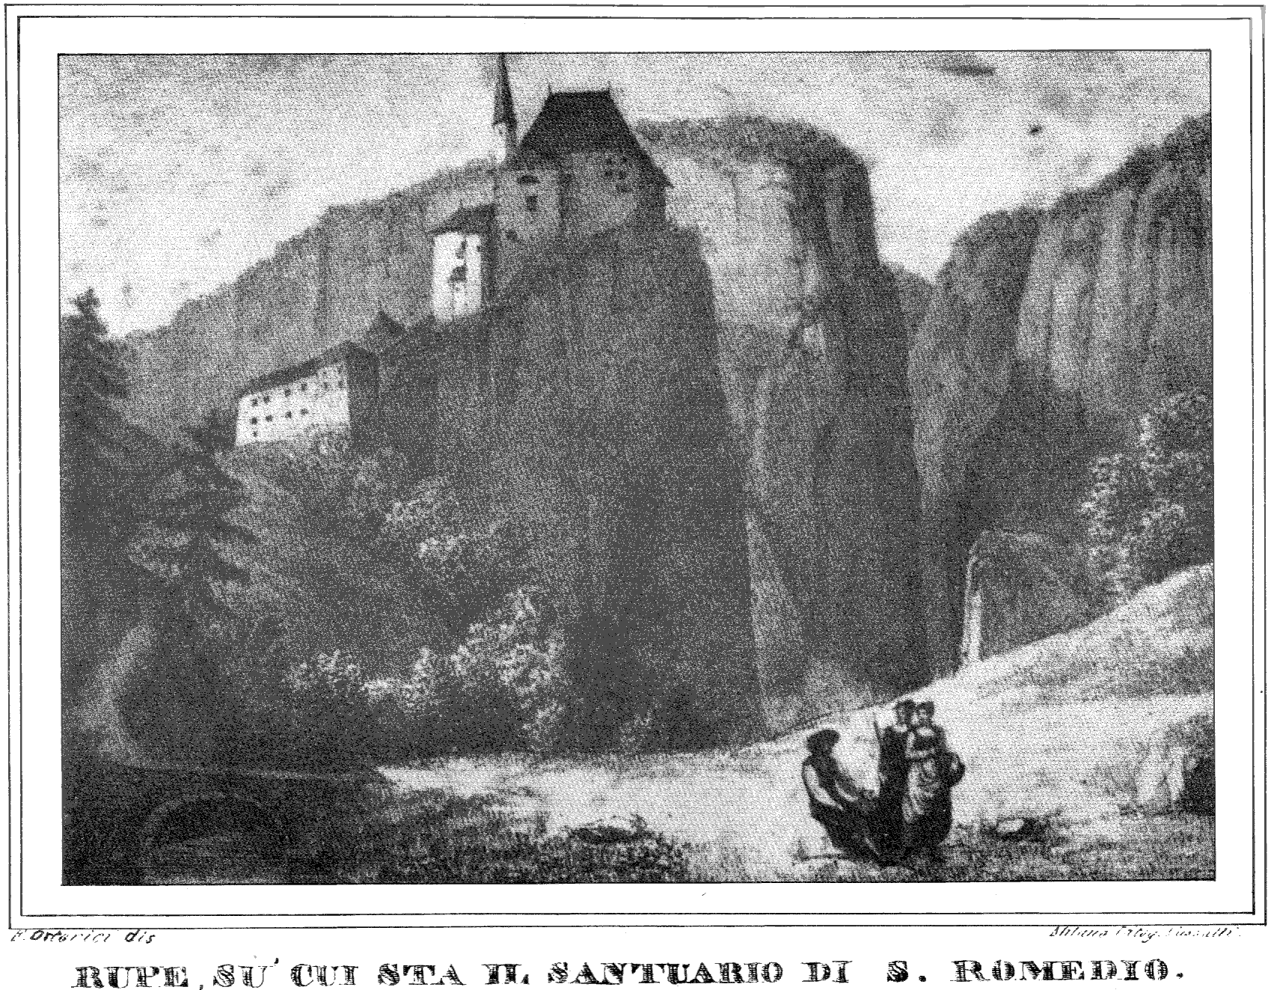
Là ove due rivi si uniscono a formare il fiumicello, entro all'angolo ch'essi fanno, sorge orrida ed altissima una rupe isolata, e su questa è locato il Santuario. Passato un piccol ponte di muro vi si giugne per una ripida via in pochi minuti. A basso vi è un albergo, poi l'abitazione del priore. Si ascende alle cinque cappelle che ci sono per una lunga e tortuosa scalinata. Dalla sommità non puossi riguardare al basso, ove i rivi si congiungono, senza ribrezzo. Pare che a chi giunse così alto sia tolta ogni via di tornare nel piano, come appunto nell'anima del buono si va spegnendo ogni terrestre affezione. Volgendo l'occhio attorno, altro non vedesi che rupi e monti coperti nel sommo di alberi. Tutto è solitudine, ma solitudine allegra, perchè la valle del Verdès, che apresi a mezzodì, illumina il luogo. Il presente priore de Betta, il quale ascrive a prodigio il non essere stato ucciso da armati ladroni che di notte lo assalirono e lo spogliarono, ha fatto incidere in rame e stampare l'esterno aspetto del Santuario. Questo luogo offre anche ne' suoi dintorni bella e variata materia ai disegnatori che la matita vanno sulla litografia esercitando.
Qua concorre o per divozione o per curiosità molta gente anche straniera. Il Santuario fu dotato dai conti di Thunn, i quali hanno il diritto di nominare il priore. A chi fosse bramoso di sapere chi sia stato questo San Romedio, e in qual tempo abbia menata vita santa, io direi: che nella diocesi Trentina se ne fa la festa ai quindici di gennaio; che nel Breviario non si legge di lui nessuna vita; che dall'erudito Padre Bonelli, dal critico Tartarotti e da altri si è scritto molto di questo Santo; e finalmente che il popolo è nella pia credenza ch'egli sia stato un eremita che in tempi assai rimoti condusse in questi luoghi vita solinga e penitente, e che Dio per testificare la sua santità abbia operati a sua intercessione parecchi miracoli. In mancanza di storie genuine si dee ragionevolmente credere fondata sopra qualche fatto una costante tradizione, e l'autorità di tutta una vasta diocesi è grande e rispettabilissima. E ad ogni modo la regolata devozione non fa male a nessuno; e giova molto (se non altro a porgere conforto) a chi con buone intenzioni ne pratica gli atti. Nessuno è obbligato di deporre qui alcuna limosina; quella che i divoti fanno, parte va in profitto del priore che ci sta per loro comodo segregato dal mondo, e privo degli onesti piaceri della società; e parte impiegasi nella fabbrica del Santuario.
Il viaggiatore, fatta la sua devozione, e mangiate, se n'ha voglia, alcune piccole trote che qui pescansi di rara squisitezza, prenda in partendo la via verso mezzodì che volgesi al fianco di Doss Taon o Tavon, la cui parete risponde un eco chiarissimo. Doss Taon è un alto colle, o piuttosto monte isolato ed inaccessibile, fuorchè da una parte, sul quale in tempi antichi era un castello. Chi il costruì? chi lo abitava? Le istorie tacciono. Adesso il colle è di un conte Thuun. Chi sa che questi signori chiamavansi una volta de Thunno e de Tono, potrebbe essere tentato di supporre che essi avessero qui anticamente la sede loro. La simiglianza del nome è ben poco; ma volendosi valutare alcune tradizioni sull'origine di San Romedio, potrebbe avere qualche peso, e farsi probabilità.
Chi ama vedere ancora una volta parte della visitata Naunia, continui sulla via battuta dai carri, e vada alla villa di Tavon; chi è più amante di solitudini salga a sinistra al diroccato eremitaggio di San Pietro. Tanto da quella che da questa parte si dee far capo alla popolosa villa di Coredo che ha il suo parroco. Per alcun tempo questa villa fu residenza de' giudici della valle. Io tengo, affidatomi gentilmente dal cavaliere de Giuliani di Nano, un processo generale contro le streghe, formato tra il 1612 e il 1614, dal quale apparisce che furono con sentenza dannate e messe a morte in detta villa come streghe confesse due infelici donne, una di Toss e l'altra di Romeno: nè chi volesse cercare fra le antiche memorie, dovrebbe affaticarsi gran fatto a rinvenire in questa valle le traccie di sì pazza credenza; chè d'altri processi è pur ricordanza, i quali caddero in quell'istesso torno di tempo, e fra questi in ispecie quello del disgraziato cancelliere di Castelfondo Leonardo Perizalli, uomo di grande autorità e di agiate fortune, al quale l'eloquenza del giureconsulto Lorenzo Torresani non potè risparmiare l'atroce pena del fuoco. Ma nessuno voglia prenderne motivo di accusa, se prima non pensa che un secolo dopo si faceva ancora lo stesso a Parigi.
Il castello Coret, che ora ha l'aspetto di un palagio, e la vicina chiesa parrocchiale amendue posti sopra un alto colle, debbonsi visitare. Di lì si vede parte della campagna di Smarano, ch'è un'altra parrocchia su verso oriente. Il castello che mirasi giù nella valletta a mezzodì è Brughiero, abitato da un conte di Thunn. Qui nacque l'ultimo de' vescovi sovrani di Trento, Emmanuele Maria conte di Thunn, il quale non arrivò più ad esercitare i suoi diritti territoriali per gli avvenuti cangiamenti politici. Egli fu un santo uomo. Assistè al Concilio di Parigi, e vi si fece conoscere vero vescovo cattolico; soffrì anche tristi vicende per la difesa de' suoi episcopali diritti.
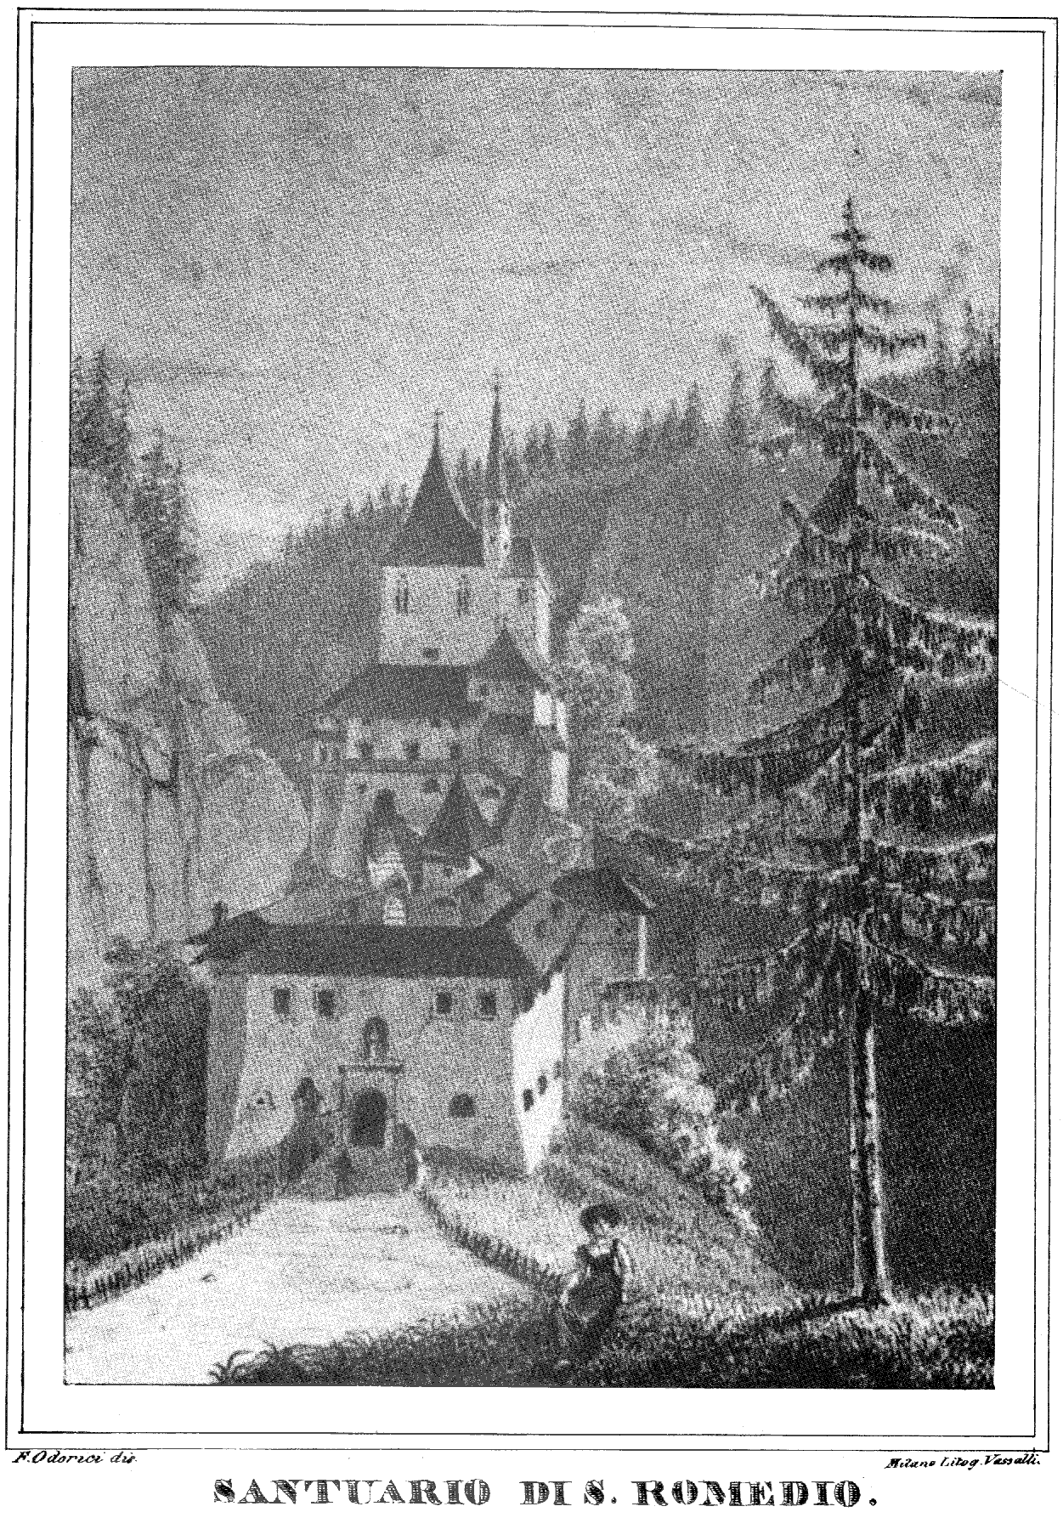
Da Coredo il curioso può, disceso a Brughiero, trasferirsi a Vervò, dove si mostra il luogo in cui sorgeva il castello romano Vervassium. Trovate ivi furono romane iscrizioni sopra lapidi che, per negligenza di chi pur dovea conservarle, sono adesso in Verona. Nessuna traccia, non un sasso, non una muraglia attesterebbero che vi fu un castello de' Romani, se quelle iscrizioni non fossero, e forse esse medesime sarebber sepolte, se Scipione Maffei non avesse provveduto alla loro conservazione; I nostri avoli ammiravano, più che le opere de' Romani, già troppo vecchi, le cose utili e proprie!
Chi fosse pago di vedere Vervò solo da lungi, può risparmiarsi la fatica, e recarsi a Tajo capoluogo della parrocchia di questo nome, e patria di Francesco Vigilio Barbacovi, autore, come si disse, delle Memorie storiche della Naunia, già cancelliere aulico del principato di Trento, e conosciuto con distinzione nella repubblica letteraria per le tante sue opere di giurisprudenza. Sotto la via presso alle ultime case verso mezzodì esce dal monte per molte fenditure orizzontali tanta quantità di purissim'acqua sempre perenne, che basta a muovere le ruote di alcuni edifizii, e ad irrigare una vasta prateria, che si stende giù in vallea fino sulle ghiaje del Noce. Scendendo un poco si vedrà questo fiume, il ponte detto di Portolo, una bella costa coperta di boschi e di vigne, e sopra in bello aspetto la villa e 'l castello di Nan, il quale, poichè minacciava ruina, da Gaudenzo barone Madruzzo (e non come dietro al Bonelli scrisse il Maffei, dal cardinale Cristoforo) fu ridotto a bella forma. Così parla un inventario de' beni posseduti dai Madruzzo, signori de Nano, nella Naunia e nella Valdisole, inventario che io ho nelle mani. E del cardinale Cristoforo Madruzzo, che da sommi letterati del suo tempo fu levato a cielo, e che la Dieta di Ratisbona ed il Concilio di Trento videro fra i più eloquenti difensori della cattolica religione messa in pericolo, perchè si tace? Perchè di alcuni oscuri nomi si va ogni giorno rinfrescando la fama, e nessuno si accinge a parlare di questo grand'uomo? E sì alcuni cenni di lui e degli altri due cardinali Lodovico e Carlo della stirpe medesima servirebbero assai al decoro del nostro paese, che giustamente li vuole suoi, perchè da esso pervennero, allorchè andarono a stabilirsi nel castello Madruzzo.
Rimessosi in su la via entrerà il viaggiatore nella campagna della parrocchia di Torri, e proverà compiacenza di camminare in mezzo a bei còlti su i piani di Molàr, picciola villa, che degli antichi signori di questo nome serba appena la scarsa memoria di un diroccato palazzo; ma quivi dovrà con qualche disagio passare una valletta, e fatta mezz'ora di via su i piani di Dardine, discendere in un'altra più profonda ma pur dilettevole, per la quale scorre la Pongajola. Giunto felicemente sul piano potrà vedere entro alla valle in alto il nominato Vervò da un'annosa e romantica foresta difeso, e troverassi vicino a Castelthunn, il più sontuoso e 'l più bello de' castelli in tutta la Naunia.
Il suo nome ne accenna il signore. Le istorie già parlano degli uomini virtuosi usciti da questa casa; ed io perciò ricorderò soltanto fra i più recenti quel Tommaso principe vescovo di Passavia, di cui il nostro Tecini, l'autore dell'Uberto, ha scritto le lodi, e quel benemerito Pietro Vigilio principe vescovo di Trento che diede a' suoi popoli riconoscenti un codice giudiziario stato giustamente apprezzato per la somma sua utilità, ed encomiato anche da altre nazioni.
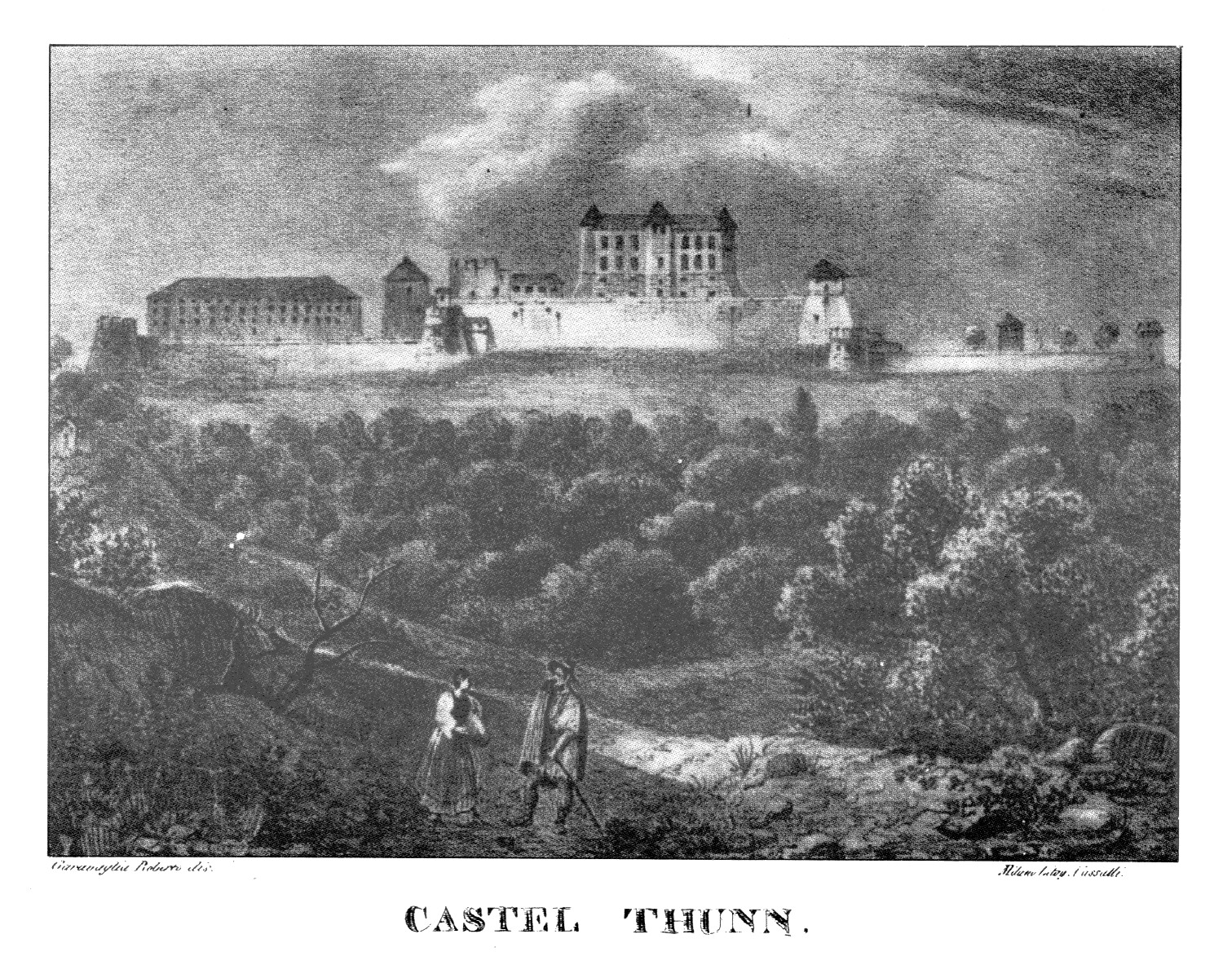
I contorni di castel Thunn sono amenissimi. Vi ha un gran bosco sopra una collina, molte altre belle macchie di quercie e di pini, spaziosi prati, acquedotti, laghetti, campi, vigne, cappelle, case rustiche, orti, giardini, frasconaje, alveari; tutto quello insomma che fa delizioso un campestre soggiorno. Bello è pure a vedersi l'abbandonato castello Sampietro, che sulla sommità di una rupe stassi in mezzo dell'ombrose piante di antica selva dentro alla valletta d'onde scaturisce il Rinasico. Da Castelthunn si può di nuovo osservare la più bella parte e della Naunia; forse per questa ragione fu nominato una volta Belvesino, ossia bella visione. Il signore del castello possede qui e nel suo palazzo in Trento dipinture e rami e libri ed altre rarità di gran pregio.
Non resta ora a vedere che le ville della parrocchia di Vigo, nome derivante dal Vicus de' Latini, indizio certo dell'antichità del luogo, e i còlti di esse, ne' quali il gelso e la vite prosperano a maraviglia. Questi si veggono scendendo alla Rocchetta.
Non ho condotto il viaggiatore su i monti della Naunia, perchè pochi amano tali gite. Peraltro chi ne fosse vago, e specialmente ove si dilettasse di storia naturale, visitando nel mese di luglio le montagne che circondano la valle, troverà da per tutto gente e bestiame e vedette e selve e praterie e situazioni romantiche in molta copia. Per questi luoghi medesimi andò raccogliendo piante e meditando l'illustre Pietro Andrea Mattioli, il quale non isdegnò una lunga dimora fra noi, e volle chiamare floridissima questa valle, in cui anche partitone ebbe sempre il suo cuore. Seguendo le vestigia del grand'uomo noi vedremo come tutto sia movimento e vita su queste cime. Cresce in più luoghi naturalmente il ribes; vi si trovano ottime fragole ed eccellenti lamponi. I giovani segatori e le contadinelle armate del loro rastrello ne riportano la sera del sabbato gran mazzi di odorosi mughetti, o gigli delle convalli. Buone a mangiarsi ed abbondanti sono le frutta del Vaccinium Myrtillus, che i Nauni dicono giasene, ed anche bage. Incontrasi pure frequente l'Aronia rotundifolia, da noi detta Spon, che serve a fare scope, ed il cui frutto, coronato come la nespola, si mangia dai pastorelli.
Segansi nella state i prati montani, che danno molte migliaja di carri di ottimo odoroso fieno. Il resto delle montagne è pascolato dalle vacche e dai giovenchi. Nel più alto dei monti vanno pascendo l'erbe minute e balsamiche numerose greggie di pecore, che ci vengono dall'Italia. Volendo restarvi la notte si ha ricovero da' segatori sotto le tende, o dai pastori nelle cascine, che noi diciamo malge.
De' punti di veduta non parlo, chè ben puote ognuno comprendere ch'ei sono molti e deliziosi. Il più bello di tutti è sull'Ozol, monte che sovrasta a Revò. Dalla sommità della Paganella si veggono sei o sette laghi. In Predaja sopra Tres dal Casone del conte di Thunn una gentil eco ripete chiare diciotto sillabe.
La sera di state a mezz'ora di notte, stando giù nella valle e volgendo lo sguardo verso queste montagne, si vede una bella corona di fuochi. Quegli artificiali che si fanno ammirare nelle grandi città, saranno più belli; chi oserebbe negarlo? ma non possono eccitare que' pensieri e que' sentimenti, che destano questi accesi per le mani delle villanelle.
La Naunia presenta assai poche rarità spettanti al regno minerale. Cosa strana! Nella valle di Fiemme che è sulla sinistra dell'Adige, si sono fatte in questo genere scoperte importantissime; e nella Naunia che è bensì sulla destra, ma poche ore distante da Fiemme, non altro quasi rinviensi che pietre calcari, argille, creta, sabbia e terra vegetale. Chi vorrà spiegare un tale fenomeno? Mi dicono che il celebretissimo geologo Brocchi, gloria principale di Bassano, con tanto pubblico danno morto non ha guari nel Senaar, in uno de' suoi viaggi scientifici toccò quest'argomento, ma non lo sciolse. Io penso che coloro i quali col dotto naturalista Elia Bertrand sostengono le montagne essere nate col mondo, e non tutto quello che vi si trova, esservi stato trasportato dalle acque, e ritengono piuttosto che il più vi sia stato posto dal Creatore, e molto siasi formato per leggi naturali col correre degli anni, possano avere qui una nuova e valida prova della loro opinione.
Dicemmo che nella Naunia si coltivano viti, gelsi, pomi, peri, noci ed altri alberi fruttiferi, che vi si raccoglie grano d'ogni sorte in gran quantità, e vi si alleva bestiame d'ogni specie. Aggiungiam ora che vi è con molta cura coltivato da forse cento anni il mais, o granoturco. Da cinquant'anni si conosce il solanum tuberosum esculentum, ossia la patata, ora coltivata con tanto utile, che fece deporre pregiudizii, in tutta la valle. Il saraceno, o poligono, qui detto formenton, è un suo prodotto che molto abbonda, e di cui si fanno polente e schiacciate, che noi chiamiamo tortei. Quando nel luglio e nell'agosto fiorisce, imbianca un terzo quasi della valle, e manda un gratissimo odore di miele. Le rape, che sono di sapor dolce, si mangiano in mille modi, e se ne fa rapacida, che dal tedesco Kraut o Sauerkraut chiamasi crauti. Buoni crauti si fanno di cappuccio e di cavolo in Senale. Io per dare loro un nome italiano li direi cavolacidi. I legumi d'ogni specie, particolarmente la lente ed i piselli, vi crescono saporiti ed in molta copia. Una singolarità di questa valle si è, che dai primi di giugno sino alla fine di settembre vi si trovano buone ciliegie.
Di tutti questi generi si fa commercio attivo, ma più di tutto, com'è detto, di seta, di legname, di bestie, di segale e di frumento. Dall'estero si ritira olio, riso, granturco, vino, panni, tele, stoffe e merci coloniali.
Le siepi de' campi e de' prati son nella Naunia quasi da per tutto vive; e ancorchè sieno trascurate anzi che no, pure dilettano assai in primavera coll'odore e colla vaghezza de' fiori, e la state e l'autunno colla varietà delle frutta. Elle sono composte per lo più di crespino, di pruno selvatico, di ligustro, di lazzeruolo ossiacanta (amperlar, che dà il pan d'ors), di più specie di rovo e di avellani; e tra questi arbusti cresce la primoletta, la viola, la camomilla, il millefoglio, la malva, l'origano.
Le trote, i temoli, i barbii del Noce e de' suoi tributari, nonchè i salmerini, lodati da Valmont de Bomare, sono, già lo accennammo, di eccellente qualità. Vi si fa caccia l'autunno di saporiti uccelletti con lacci, con reti, colla pania; collo scoppietto si uccidono quaglie, pernici, beccaccie, galline, tetraoni. La inosservanza delle provide leggi sulla caccia fa sì che vi sieno rare le lepri anzi che no, ma invece son elle saporitissime. Ottimi, ma pochi egualmente sono i camosci. Cervi dopo le ultime guerre non se ne veggono più. Prima ne avevano i cavalieri nelle caccie loro riservate. Orsi e lupi non se ne incontrano che rare volte, perchè ognuno fa loro la guerra, anche pel premio che accorda saggiamente agli uccisori il Governo. Di animali venefici non vi è che la vipera. Qualcuno del volgo ignorante crede che sienvi de' basilischi, ed opina stoltamente che dopo il Concilio di Trento non possan nuocere a nessuno. I ragionevoli però e gli istrutti, che sono i più, sanno troppo bene che questi pretesi basilischi altro non sono che meteore, cioè fuochi fatui, che si accendono, si muovono e spegnonsi nell'aria.
Tutte le case della Naunia sono costruite di muro e coperte con assi, o con tegole di picea o di larice. Elle sono perciò solide molto e vi si abita sicuro, ed i rari incendii che scoppiano sono pressochè tutti cagionati da crassa negligenza. Ogni famiglia come ha il suo campetto, così possiede pure la sua casa. Le famiglie nuove lavorano e risparmiano tanto finchè possono fabbricarne una, I cittadini agiati le hanno comode e grandi in guisa che per villa di possono chiamare palagi. Oh se i nostri buoni vecchi avesser tutti fatto alle abitazioni loro belle facciate da quella parte che è veduta di lontano dal viandante! Quanto più bella non sarebb'essa per questo riguardo la Naunia!
Durante il verno la gente abita nelle camere scaldate da stufe. I più poveri passano l'invernata nelle stalle. Le femmine filano a questa stagione lana, canape e lino. Le gioventù giuoca la sera alle palmate, o fa altri giuochi di forza o di destrezza. Fra il dì vanno i giovani a sdrucciolare sul ghiaccio, esercizio non solo utile ma necessario a chi dee camminarvi sopra buona parte dell'anno. Le feste cercano di colpire leggermente con palle neve le fanciulle da loro amate mentre vanno alla chiesa o ne tornano, e le colpite sono bene scaltre nell'informarsi da qual mano sia uscita la palla. I vecchi in casa, ed i pochi viziosi nelle taverne, fanno una partita di carte. Dopo la introduzione delle patate ogni contadino non del tutto povero ammazza il suo porco, e la sera si mangia il tortel con la salsiccia. Ci sono da pochi anni molti contadini che tengono in casa zucchero e caffè per bisogni, che la golosità delle donnicciuole e de' loro malavvezzati bambini rende ognor più frequenti.
Non si ha in questa valle, come in molte altre del Tirolo, un abito nazionale: vestesi come ne' contorni di Trento. Peraltro il lusso in questo genere ha fatto in questi ultimi anni grandi progressi. Trent'anni sono vedevansi mantelli indosso ai soli sacerdoti, e agli agiati possidenti; adesso ne portano gli artigiani e molti contadini. Le fanciulle indossano il verno abiti di panno, e la state di cotone, di lino e di seta. Dappertutto, e quindi anche ne' monti cercano le donne di rilevare la loro bellezza con estranei ornamenti. Il desiderio di piacere è innato ne' loro cuori! I giovani egualmente amano di presentarsi alle ragazze in bei vestiti che si comprano coi guadagni fatti nell'annuale emigrazione. In generale tutta la popolazione è ben fatta e robusta e particolarmente le donne della valle di Rabbi si fanno distinguere per forti e marcate fattezze e per un colorito che spira salute.
La musica fu sempre ed è ancora poco coltivata dai Nauni, forse perchè manca loro l'occasione di apprenderla. Perciò anche il ballo è un divertimento riservato ai giorni di fiera, o di qualche festa solenne per le stesse persone più colte. Per le fanciulle, e molte ve n'ha di assai avvenenti, l'essere troppo amanti del ballo e ballerine è cosa che fa pensare poco bene di loro. I giovani dunque procuransi la state altri passatempi. Girano le feste di villa in villa a vedere e ad essere veduti; e cantano canzoni amorose, ma non patrie, chè non ne abbiamo, Una volta recavansi, e questo era un gran male, ai confini del proprio comune per fare alle sassate con quelli del comune vicino, col quale vivevasi in discordia. Al presente i nostri giovani sono più saggi, ed amano di fare a disfide pel giuoco della palla, che passano in buona armonia. Altri tirano al bersaglio cogli schioppi detti Stutzen, terribili ai nemici del Tirolo.
Un divertimento proprio cred'io de' soli Nauni è il fare la bagianara. Chiamansi bagiane le silique verdi ma contenenti già i semi, di due specie di legume che diconsi bisi ed arbee. Fanno in terra una buca, alla quale formano il fondo e le pareti di grosse pietre, poi vi fanno entro ardere un gran fuoco, e di fuori con un altro scaldano una pietra che servir dee di coperchio alla buca. Intanto alcuni raccolgono le bagiane o silique, ed altri portano molte felci di quella specie che da' Botanici è detta pteris aquilina. Riscaldate bene le pietre finchè quasi scrosciano, s'intonaca la buca di felci, poi vi si accomodano a strati le silique, frapponendo a queste altri strati di carne porcina o di mortadella; indi ricopronsi questi strati con altre felci, e a queste si soprappone il suddetto coperchio. Ciò fatto, si pone a giuocare; e se le bagiane non furono rubate, anche a cantare qualche allegra canzonetta. Dopo alcun tempo levasi il coperchio, e si fa al chi può più nel mangiare la carne, o 'l salsicciotto con le bagiane, poichè tutto diventa di squisito sapore. Questo chiamasi fare la bagianara. Poveri ricchi! io vi compiango: voi non conoscete tali piaceri. Per voi sono insipidi anche i cibi più ricercati di M.r Carême, perchè l'appetito, uno de' tesori del povero, non si compra coll'oro. E chi non crede che l'uomo più da compiangersi è quello che ha perduto il gusto al mangiare? Questo è forse uno de' pochi punti su i quali anche i filosofi de' nostri giorni sono perfettamente d'accordo.
I costumi de' Nauni in generale sono quelli di agricoltori. Per buona ventura non si è introdotta l'incredulità, si ama e si rispetta la religione, si onorano i preti e si ascoltano. Gli uomini senza fede religiosa non debbonsi cercare fra gli abitanti delle montagne. L'empietà può bene trovarsi ne' palagi de' ricchi oziosi ed ignoranti di ciò che meglio di tutto dovrebbero sapere, o nella dimora degli uomini prevenuti della loro vana scienza; ma il suo impuro soffio non avvelena il tugurio del contadino. Tutto parla di Dio a questa buona gente che ha di continuo sott'occhio le scene variate della natura; e la sua anima aggrandita da questo spettacolo sempre nuovo canta come per inspirazione inni di gloria alla benefica Divinità! Un sacerdote, il maestro che mai non cangia la dottrina, ma parla sempre in nome di Dio parole divine, il consolatore degli afflitti, il pastore di questo gregge, viene ad unire ogni giorno nel tempio la sua voce venerabile a' suoi rustici accenti, e prega con esso il Dio protettore della povertà e dell'innocenza. Il popolo non è stolto, e sa troppo bene conoscere ed apprezzare questi vantaggi.
La credenza nelle streghe, che, come fu notato, fece in altri tempi fra i Nauni delirare ed imperversare le genti; le vane osservanze, i timori dell'orco, ed altre simili scioccherie sono dappertutto cessate, non già per opera de' filosofastri, ma bensì del clero che conosce e insegna meglio la religione. Il libertinaggio fa qualche guasto in alcuni de' maggiori villaggi, perchè ci sono anche là di coloro, benchè in piccol numero, che si danno il nome di spregiudicati, e mettono fra il novero de' pregiudizii il rispettare l'onore delle donne ed il pudore delle fanciulle. Il popolo è obbediente e sottomesso alle pubbliche Autorità. Ognuno è sicuro e nella propria casa e sulla via. È rara cosa un latrocinio, ancor più raro un assassinamento. Il sano criterio e la emulazione rendono i Nauni laboriosi, e la gente amante della fatica non commette delitti. I bisognosi trovano soccorso nella pietà de' benestanti, i quali senza conoscere nè pur direi quasi di nome la filantropia, per principio di cristiana carità sanno essere e benefici cogli indigenti, ed ospitali con ogni genere di persone. E in punto di ospitalità lascio che parlino coloro che furono per qualche tempo tra i Nauni.
Si rimprovera a molti di essere ingannatori, e vi ha chi osa dare una così ignominiosa taccia a tutta quella popolazione. Questa è nera calunnia. Si potrà; ben dire ciò di alcuni ostieri e trafficanti viziosi; ma il resto de' Nauni non merita una tale taccia niente più di qualunque altro popolo. Quello che pur troppo non puossi negare, si è che in generale il Naune di bassa condizione è tardo pagatore. Per questo è che i palazzi di Giustizia sono sempre affollati di attori, di rei-convenuti e di sollecitatori. Oh! Nauni, pagate a cui dovete, e non gettate il vostro tempo e il denaro vostro nel foro! Lasciate che avvampino di rabbia coloro che vi eccitano e vi aiutano a piatire in giudizio, e salvate il vostro onore!
Non posso qui tralasciare di dire che i Nauni d'oggi non degenerano punto dai loro maggiori, e che molti coltivano assiduamente, come quelli, i severi studi, la Medicina, la Giurisprudenza, la Politica, la Teologia. Nauni viventi sono alcuni scrittori di opere celebrate, alcuni traduttori che l'Italia onora de' suoi suffragi, non pochi presidenti e consiglieri ne' tribunali giudiziarii, consiglieri aulici e di Governo, direttori di importanti amministrazioni dello Stato, professori nelle Università e ne' Licei, canonici nelle Cattedrali, ed altri dotti personaggi, che nominare non si vogliono per non offendere la loro modestia. Noi speriamo che la nostra gioventù non vorrà, dandosi al dissipamento, disonorare sè, ed una patria che sì begli esemplari le propone da imitare.
Delle famiglie illustri della Naunia io non parlo, perchè ne dicono già molto le istorie, nelle quali ad ogni passo si vedono insignite delle più cospicue cariche, così ecclesiastiche, come civili. Non posso però tacere che quasi ogni villa, e son pur tante, può e debbe contare qualche benefizio dall'una o dall'altra ricevuto, segnatamente in doni alle chiese ed in pie fondazioni. Ai quali benefizii se volessero por mente quelli che hanno in odio la nobiltà, dovrebbero cangiar l'avversione in rispetto ed in riconoscenza.
La valle tutta è sotto la giurisdizione ecclesiastica del vescovo di Trento. I sacerdoti, secolari e regolari, vi sono molto attivi, e menano una vita quanto ai beni temporali non invidiabile. I templi e le cause pie sono sotto la tutela dei giudizii distrettuali, ai quali si dee rendere conto dell'amministrazione delle loro rendite in vero assai tenui.
Nel politico dipende la Naunia dal Governo del Tirolo, per mezzo del Capitanato del Circolo di Trento, ed è retta immediatamente dai giudici distrettuali di Cles, di Malè, di Fondo e di Mezzolombardo. Nessun signore vi esercita più alcuna giurisdizione. Ogni comune ha un sindaco, il quale è ora chiamato Capocomune. Questi Capocomuni hanno l'obbligo di manifestare al Giudice distrettuale i disordini che i loro amministrati commettono, e quello d'indicare i bisogni del comune.
La Naunia sendo paese montuoso, non può presentare allo straniero molte di quelle cose che si appellano rarità. Ci sarebbero tuttavia, se alcuno si fosse curato di farne raccolta, e lapidi, e statuette, e monete, ed altri assai pregevoli avanzi dell'antichità. Una bella e stimabile collezione di siffatte cose rinvenute qua e là nella Naunia fu fatta ed è posseduta dal vero amatore della sua patria, dall'illustre antiquario conte Benedetto dei Giovanelli noto alla repubblica letteraria per varie dotte sue opere.
Il tempo nel quale si può viaggiare più comodamente nella Naunia, è dai primi di aprile fino agli ultimi di ottobre. Negli altri mesi o ci è la neve, o l'aria è troppo fredda. Dee però notarsi che nel verno il freddo non è mai sì rigido qui come giù nella valle dell'Adige, di che è forse cagione l'aria più pura, e certamente l'ampiezza dell'orizzonte, potendo il sole scaldare la Naunia più ore ogni dì.
Due parole sul dialetto de' Nauni è quello che restami a dire, e poi chiuderò il mio libro. Essi non intendono altra lingua che quella d'Italia, e parlano un linguaggio che li manifesta Italiani, sendo la più parte de' loro vocaboli di origine latina ed italica. Usano però anche molte dizioni francesi, e fanno sentire nella pronunzia dittonghi francesi, di maniera che non può alcuno scrivere questo dialetto se non conosce la francese ortografia.
Da ciò, se anche non avessimo istorie che ce ne assicurano, si potrebbe senza timore di errare conchiudere, che nella Naunia in secoli remoti hanno stanziato per lungo corso di anni genti francesi. E dico francesi non per accattare briga con chi volesse pur sostenere che noi parliamo il linguaggio de' Celti, de' Cenomani, de' Galli antichi, chè Dio me ne guardi! ma il dico perchè quello che noi abbiamo di francese è puro francese moderno, e allorchè dico moderno intendo parlare di quel linguaggio figlio del latino, che si andò formando nelle Gallie dopo che vi si stabilirono i Franchi. I Franchi o Francesi ebbero de' fatti d'armi contro i Longobardi nel Trentino. Meta longobardica, Mezzolombardo, era il confine. Una volta fra l'altre scesero i Francesi dalla Naunia per battersi coi Longobardi (in campo Rotaliano, che si crede essere Campiazzo, non lungi dalla Rocchetta): dunque da questi Francesi che nella Naunia fecero o ad intervalli o di seguito lunga dimora, presero i Nauni e la pronunzia ed i vocaboli che io dissi ed ora mostrerò essere francesi.
La più parte delle parole finisce in consonante, ed hanno perciò minor numero di sillabe che in italiano, anzi molte sono monosillabe, ed oltre a ciò; fannosi pronunziando sincopi frequentissime. I monosillabi e le sincopi sono particolarità, come io credo, comuni ai popoli montani; e se danno indizio di rozzezza, sono anche prova non dubbia di penetrazione d'ingegno, e di franchezza e robustezza di animo. Nè si creda che le dette proprietà del naune dialetto indichino affinità colla lingua tedesca: esso non le somiglia in nulla. Ancorchè in Senale, in Provès e in Lanregno, terre situate nella Naunia a settentrione, per una strana combinazione di cui, come accennai, ben non si conosce la causa, parlisi questo idioma, corrotto però e frammischiato a parole italiane, non hanno i Nauni altro di tedesco che le voci binder bottajo; tischler, legnajuolo; schlosser, chiavajo; schnall, saliscendi; cuccier (kutscher), cocchiere; giarbar (gaerber), conciapelli; e poche voci di cibi, come crauti, canedoli e simili. È pur tedesca la voce chizner, che significa fante che ha cura de' bambini, parola corrotta derivante da Kindsdienerinn. Queste parole sonosi introdotte in paese per molte serve e cuoche, e per più artisti nativi del Tirolo tedesco.
El vero Nones el parla peucc, ma drit, e nol peul sofrir i ciacoloni. El el va via e la bona, e no 'l fa baje. El mossa pu volintera el so coeur co i fatti. Cand che 'l gi à neuf, o dess troni 'na ta tasccia, se l' urta con cater o zincc amizi, no ge ne 'mporta 'n corno 'd darli feur touti per pagiar na marenda. Icces ficces, e po alegri! Can che po l'à beù el deventa come touti i autri omni 'n peucc cciaut, el parla aut, el cciapa feucc, e no 'l veul che 'nciun gi contradigia.
Questo è dialetto naune. Le parole segnate sono, come scorgesi tosto, francesi, o pronunciansi, almeno in parte, alla francese. Zincc, autri, cciaut, aut si pronunziano italianamente. I due cc come in feucc, ciaut, debbonsi pronuziare con suono che abbia del ce, ci degli Italiani, e dello tsche, tschi de' Tedeschi. Invece di peucc, peul, feur, feucc, veul, che pronunciati esser vogliono alla francese, dicesi in alcuni luoghi puécc, puél, fuér, fuécc, vuél. Chi ode parlare i Nauni osserva facilmente nella pronunzia loro un doppio suono della lettera u. Il primo è un vero francese simigliante all'ue ovvero ü tedesco, e all'i italiano; l'altro è l'ou pur francese espresso come un u italiano. Sulla destra del Noce suona il primo, sulla sinistra il secondo. Icces ficces è lo hic est fixum de' Latini, e vuol dire moneta sonante.
La traduzione del saggio che demmo è la seguente.
Il vero Naune parla poco, ma sensatamente, e non può soffrire i ciarlieri. Egli tratta alla buona, e non ciarla. Mostra piuttosto il suo cuore coi fatti. Quando ha nove o dieci lire in tasca, se trovasi con quattro o cinque amici, non gl'importa un frullo di spenderle tutte per pagare una merenda. Denaro, e poi allegri! Quando poi ha bevuto diventa certo come tutti gli altri uomini un po' caldo, parla alto, prende fuoco, e non tollera che alcuno gli contraddica.
Fra le nobili e colte persone però si parla o lingua pura italiana, o un dialetto almeno che vi si approssima più che molti altri. Piacevole cosa è l'udire talvolta de' giovanotti di bassa condizione rispondervi in toscano. Ce ne ha molti, particolarmente di Valdisole, che passano l'inverno in Toscana, e ritornati alla patria parlano con grazia quel dialetto gentile. Altri parlano il tedesco alquanto triviale e imparato servendo o lavorando nel finitimo Tirolo tedesco. Le persone sono bene educate, e specialmente i nobili, sanno pressochè tutti la lingua alemanna forse meglio che la italiana, perchè l'appresero nel corso de' loro studi in Innsbruck, ov'è la Università tirolese. Anche quelli cui per circostanze di famiglia non fu dato compiere i loro studi, si fecero forti di questa lingua ne' Ginnasi o Licei di Merano, di Bolzano (Botzen) e di Bressanone (Brixen). Per questo sono in Italia riputati comunemente tedeschi anche gli abitanti del Tirolo meridionale. Imparasi anche da molti il francese.
Assai più cose potrebbonsi dire della Naunia e de' Nauni, che forse non ispiacerebbe a nessuno di leggere. Ma oltrechè le due storie più volte citate ne parlano molto, ed una anzi soverchiamente, io amo la brevità per sè, e credendo che la debba essere cara ad ognuno ho procurato d'indicare tutto l'essenziale che potevasi bramare, ma nel tempo stesso avvisai di dover ommettere alcune cose, le quali osservate e scoperte dallo stesso curioso apporterannogli al certo maggiore diletto che se dal mio opuscolo ne avesse avuto contezza.
Quando i Nauni intenderanno che in certi sterili terreni, i quali coltivati a campo od a prato non pagano la spesa, fa d'uopo lasciar crescere di nuovo i boschi che vi furono estirpati; che nel loro paese bisogna coltivare le viti soltanto sulle colline, e non a pergola, ma a semplici filari (a stregle dicon essi), come accortamente fanno quelli di Revò, perciocchè in tal modo il prodotto riesce migliore, e più sicuro, e costa assai meno; che è un peccato lasciare che la terra de' campi sia portata via dalle acque, o resti ammucchiata al basso in alti argini (volgarmente detti orbeti e argiai), ma che debbesi di quando in quando condurla in alto (tereggiar) e fare al basso de' muri che ne la sostengano; che i loro campi hanno bisogno di essere talvolta rinnovati con profonde vangature e zappeture (col sfossar); che è necessario assolutamente impedire i guasti miserandi che in tutta la valle fanno i grandi ed i piccoli rivi, col praticarvi a traverso in più luoghi solidi ripari (roste 'd mur), come lodevolmente fanno quelli di Denno, operazione dispendiosa, ma pur, come dicevamo, necessaria e per più capi utilissima; che è del massimo vantaggio praticare degli acquedotti ovunque è possibile, imitando il bello esempio date da quelli di Cagnò, di Revò, di Dambel, di Malgolo e Cazés, i quali aumentati i prati migliorarono d'assai la loro sorte; e finalmente che per rendere un paese felice conviene farvi delle strade larghe, sicure, comode e brevi quanto si può, e tenerle sempre in buono stato; quando, io dicea, i miei compatrioti intenderanno bene tutto questo, oso affermare che in breve tempo la Naunia godrà una maggiore prosperità, e sarà sempre più degna di essere visitata. E qui viene a proposito di esprimere il desiderio che in Trento, così gentile e ben diretta città, fosse creata, sull'esempio di tante altre di Italia, una Società agraria che guidasse opportunamente il proprietario e il coltivatore non pur della Naunia, ma dell'intera Provincia italiana alla ricerca di ciò ch'è suggerito dal suo vero interesse. È facile il comprendere come sarebbe promossa la prosperità territoriale da una tale istituzione, e quale incremento ne riceverebbe l'industria presso un popolo già tanto industrioso di sua natura.
Ma per ritornare alla Naunia, se la strada commerciale e militare che la Maestà dell'Imperatore, sempre intenta al bene de' suoi popoli, farà costruire, come sperasi, dal memorando Tonale alla Mendola, sarà fatta in guisa che passi per molte terre ove gli abitanti possano e profittarne per sè, e contribuire alle comodità de' passeggeri, potrà propio dirsi allora che la Naunia è una regione felice da viaggiarvi con piacere grandissimo.
Mi è grato intanto di poter annunciare che in breve si darà principio a migliorare notabilmente le strade ed i ponti in tutta la Naunia.
Se potessi ripromettermi che i Nauni miei faranno anche il resto che per puro amor patrio e con intima persuasione ho lor suggerito e gli esorto di fare, io mi sarei l'uomo più lieto del mondo. Ma .... debbo pur dirlo, molti de' miei concittadini pensano adesso a tutto altro che all'agricoltura, la quale sola ha resi agiati i loro padri. Vogliono salire in alto. Le besoin d'etre heureux est aussi répandu que la vie: un désir éclairé du bonheur est aussi rare que la sagesse! Beati quelli i quali comprendono che la vita più felice è quella dell'agricoltore!
Cinque giornate possono bastare a questo pellegrinaggio, se per più divertimento si volesse intraprenderlo a piedi; nè molto più d'una settimana sarebbe richiesta a salire anche le montagne, e tutta trascorrere per ogni verso la valle. Qual è il viaggiatore che non voglia in sì brieve tempo procurarsi un così vago spettacolo di agreste natura?
E poichè gli esempi sono più eloquenti a persuadere che ogni parola, chi rifiuterà a sè stesso un diletto che parve degno di più principi illustri? Quelle rupi che ho descritto, quei sentieri per cui vi ho condotti, quelle alte cime dalle quali vi apersi sotto i piedi la circostante campagna, furono più volte visitate da augusti personaggi. E vaglia per tutti l'eccelso nome di Sua Altezza Imperiale e Reale il nostro amato Principe ereditario Ferdinando, e quello dell'augusto Suo fratello Francesco Carlo, nochè de' Serenissimi Arciduchi Giovanni e Luigi. Questi Principi in diversi tempi, ricalcando l'orme segnate nel 1795 dall'arciduchessa Maria Elisabetta di sempre cara memoria (la quale per alcun tempo onorò di sua eccelsa presenza il borgo di Cles e la casa dal Lago in cui per eternarne la memoria sta riposto il suo busto in marmo), si compiacquero di quel tranquillo recesso, e con nobile degnazione percorsero quelle contrade, ove ogni petto è caldo di vivida fiamma di amore per l'Augusta Austriaca Prosapia, ove ogni mano in concordia coll'anima s'innalza al giuramento di fedeltà verso l'alto Re che ne governa, dove finalmente ognuno è pronto a tutto sagrificare per la patria, pel Principe e per la Religione.
Io per me vo superbo di poter dire con ragione:
Ille terrarum mihi praeter omnes
Angulus ridet;
e ben comprendo come i figli di quell'avventurato paese nel farvi dopo lunga assenza ritorno si sentano sulle labbra que' versi immortali che sì bene descrivono il santo amore della terra nativa:
O da me più d'ogni altra amata e cara
Più d'ogni altra gentil terra d'Arcadia,
Che nel piè tocco, colla mente inchino:
Se ne' confini tuoi, madre gentile,
Foss'io giunto a chiusi occhi, anco t'avrei
Troppo ben conosciuta: così tosto
M'è corso per le vene un certo amico
Consentimento incognito e latente,
Sì pien di tenerezza e di diletto,
Che l'ha sentito in ogni fibra il sangue.
FINE
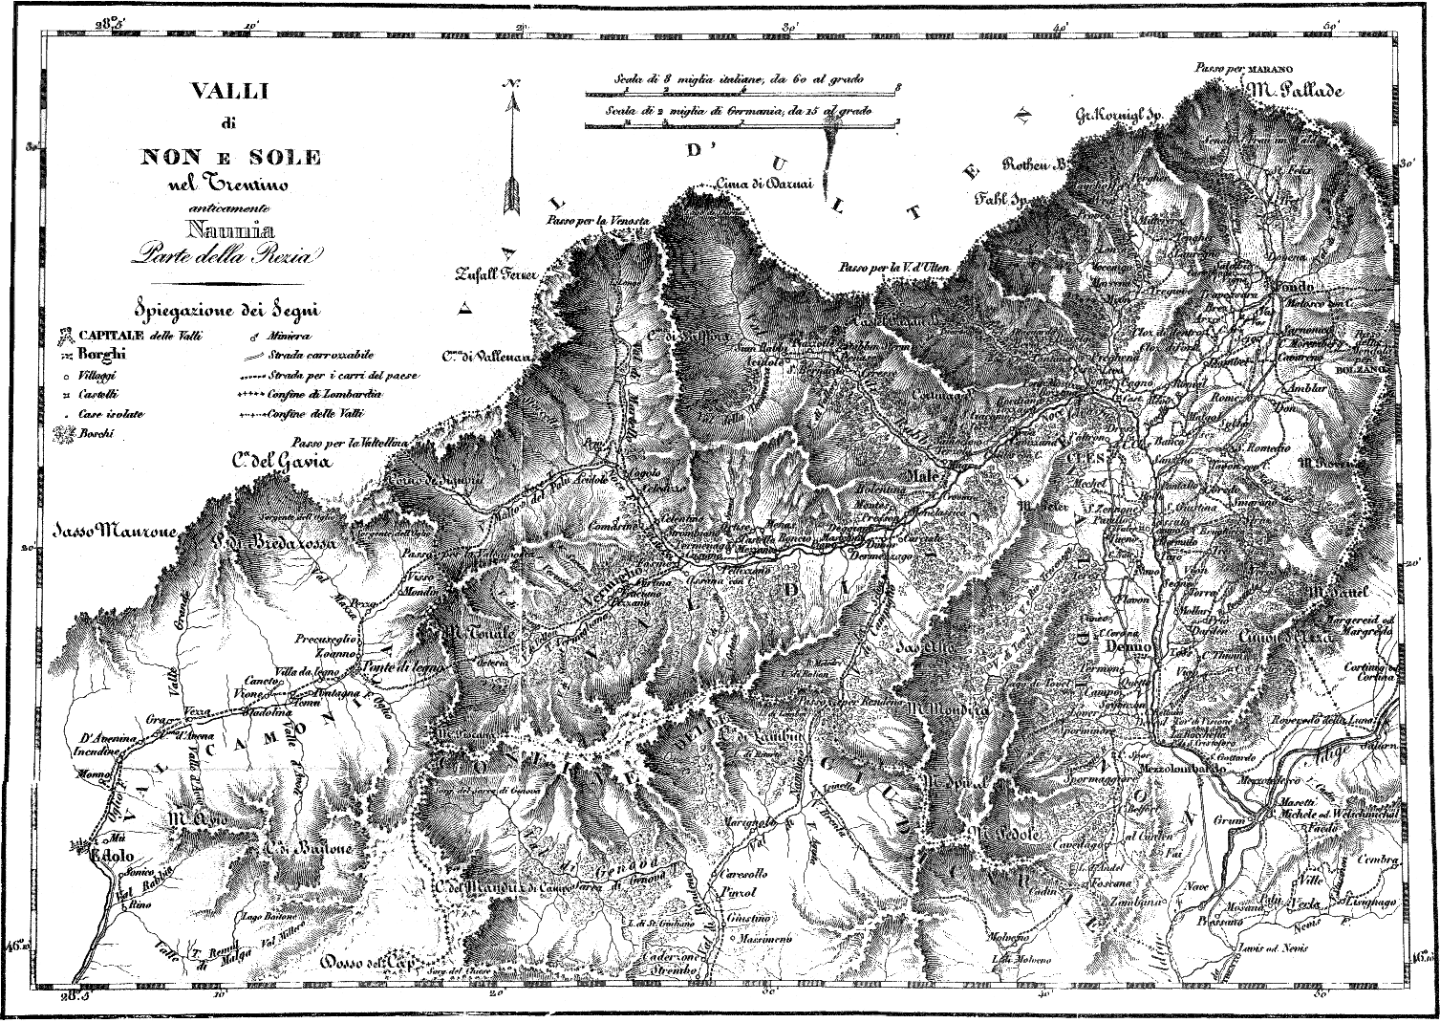

Cuoco francese, che vantasi genio universale in gastronomia, come Voltaire lo era in letteratura, e che diede alla luce pochi mesi fa un'opera scritta in tuono grave e cattedratico, la quale ha per titolo: Le pâtissier pittoresque (Paris, 1829) coll'epigrafe: On devient rôtisseur, mais on naît pâtissier.
Per dare anche un saggio di poesia in dialetto naune, nella quale la misura aiuta a regolar la pronunzia, si riporta uno squarcio di versi tolti da una cantata del già citato dott. Sieli da Cles, pubblicata per l'elezione del penultimo Principe Vescovo di Trento. Egli chiude apostrofando così la sua musa: Se chiapitastu mai da quei Signori Recordet prima ed farghie reverenza, Fa part del to dover, usa creanza, Ma con mainera. Congratulet, consolet e raliegret E faghie en compliment al mei che puessest, Per ste felicità che suei le è mezze E mezze nosse. Dighie: che 'd sti ardiment i 't compatissa, Che quel che es ditt, as ditt tutt da bon cuer, E da consolazion che sia stat fatta Giustizia al merit. Dì: che del Tever no n'ast tastà goccia, Che ti del mar Tiren no ast vist le rive, Che 'l to parlar l' è stà per in eterno Scletissim Nones.

